BỘ GIÁO DỤC VÀ ĐÀO TẠO
TRƯỜNG ĐẠI HỌC CÔNG NGHỆ ĐÔNG Á
KHOA: CÔNG NGHỆ THÔNG TIN



BÀI TẬP LỚN
HỌC PHẦN: QUẢN TRỊ HỆ THỐNG WINDOWS SERVER 1
Chủ đề 1: Domain: Greenbox.edu.vn

Sinh viên thực hiện | Lớp | Khóa
Nguyễn Trí Dũng | DCCNTT 13.10.16 | 13
Nguyễn Trung Chính | DCCNTT 13.10.16 | 13
Trần Văn Nam | DCCNTT 13.10.16 | 13
Vũ Văn Phong | DCCNTT 13.10.16 | 13
Đổng Trung Đức | DCCNTT 13.10.16 | 13

Bắc Ninh, năm 2024

BỘ GIÁO DỤC VÀ ĐÀO TẠO
TRƯỜNG ĐẠI HỌC CÔNG NGHỆ ĐÔNG Á
KHOA: CÔNG NGHỆ THÔNG TIN

BÀI TẬP LỚN
HỌC PHẦN: QUẢN TRỊ HỆ THỐNG WINDOWS SERVER 1
Nhóm: ...
Chủ đề 1: Domain: Greenbox.edu.vn

STT | Sinh viên thực hiện | Mã sinh viên | Điểm bằng số | Điểm bằng chữ
1 | Nguyễn Trí Dũng | 20223155
2 | Nguyễn Trung Chính | 20222999
3 | Trần Văn Nam | 20222996
4 | Vũ Văn Phong | 20222998
5 | Đổng Trung Đức | 20222877

CÁN BỘ CHẤM 1  (Ký và ghi rõ họ tên) | CÁN BỘ CHẤM 2  (Ký và ghi rõ họ tên)

Bắc Ninh, năm 2024

MỤC LỤC
DANH MỤC HÌNH ẢNH 2
DANH MỤC BẢNG BIỂU 4
DANH MỤC CHỮ VIẾT TẮT 5
LỜI MỞ ĐẦU 6
CHƯƠNG I: GIỚI THIỆU ĐỀ TÀI 7
1.1 Giới thiệu chủ đề 7
1.2 Phạm vi thực hiện 7
1.3 Vai trò và bối cảnh thực tế. 7
CHƯƠNG II: CƠ SỞ LÝ THUYẾT 8
2.1 Tổng quan về Windows Server 8
2.2 Khái niệm Domain và Active Directory 9
2.3 Công cụ PowerShell 9
2.4 Các dịch vụ liên quan 10
2.4.1 Dịch vụ DNS 10
2.4.2 Dịch vụ DHCP 11
2.4.3 Dịch vụ File Server 11
2.4.4 Group Policy 12
2.5 Cấu trúc và hoạt động của Domain Greenbox.edu.vn 12
CHƯƠNG III: CẤU HÌNH DỊCH VỤ TRÊN WINDOW 14
3.1 Cài đặt và cấu hình Windows Server 12 R2 14
3.2 Cài đặt và cấu hình ip tĩnh Windows 8.x 24
3.3 Cài đặt và cấu hình Active Directory Domain Services (AD DS) 33
3.3 Cấu hình DNS 35
3.4 Thiết lập dịch vụ DHCP 36
3.5 Tạo OU (Organizational Unit) bằng PowerShell 38
3.6 Tạo User bằng PowerShell 38
3.8 Tạo Group bằng PowerShell 38
3.9 Sử dụng Group Policy để quản lý người dùng và máy tính 40
KẾT LUẬN 50
Đánh giá và tổng kết 50
Đề xuất cải tiến 50
TÀI LIỆU THAM KHẢO 51

DANH MỤC HÌNH ẢNH
Hình 2. 1 Windows server 2012 R2 8
Hình 2. 2 PowerShell 10
Hình 3. 1 Menu File trong VMware của Windows Server 14
Hình 3. 2 Tùy chọn cấu hình máy ảo trong VMware của Windows Server 14
Hình 3. 3 Cấu hình Virtual Machine Hardware Compatibility của Windows Server 15
Hình 3. 4 Chọn file ISO cài đặt hệ điều hành cho máy ảo Windows Server 15
Hình 3. 5 Thiết lập thông tin cài đặt nhanh cho Windows Server 16
Hình 3. 6 Cấu hình tên và vị trí lưu máy ảo Windows Server 16
Hình 3. 7 Lựa chọn firmware (BIOS/UEFI) cho máy ảo Windows Server 17
Hình 3. 8 Cấu hình CPU cho máy ảo Windows Server 17
Hình 3. 9 Cấu hình dung lượng RAM cho máy ảo Windows Server 18
Hình 3. 10 Chọn kiểu mạng cho máy ảo Windows Server 18
Hình 3. 11 Cấu hình bộ điều khiển SCSI cho máy ảo Windows Server 19
Hình 3. 12 Cấu hình loại đĩa ảo cho máy ảo Windows Server 19
Hình 3. 13 Tạo đĩa ảo mới cho máy ảo Windows Server 20
Hình 3. 14 Chọn dung lượng và định dạng lưu trữ cho đĩa ảo Windows Server 20
Hình 3. 15 Đặt tên và lưu trữ file đĩa ảo cho máy ảo Windows Server 21
Hình 3. 16 Xác nhận cấu hình và tạo máy ảo Windows Server 21
Hình 3. 17 Đăng nhập vào hệ thống Windows Server 22
Hình 3. 18 Giao diện chính của Server Manager 22
Hình 3. 19 Kiểm tra cấu hình Firewall với PowerShell cho Windows Server 23
Hình 3. 20 Cấu hình địa chỉ IP và DNS bằng lệnh PowerShell cho Windows Server 23
Hình 3. 21 Menu File trong VMware của Windows 8.x 24
Hình 3. 22 Tùy chọn cấu hình máy ảo trong VMware của Windows 8.x 24
Hình 3. 23 Cấu hình Virtual Machine Hardware Compatibility của Windows 8.x 25
Hình 3. 24 Chọn file ISO cài đặt hệ điều hành cho máy ảo Windows 8.x 25
Hình 3. 25 Thiết lập thông tin cài đặt nhanh cho Windows 8.x 26
Hình 3. 26 Cấu hình tên và vị trí lưu máy ảo Windows 8.x 26
Hình 3. 27 Lựa chọn firmware (BIOS/UEFI) cho máy ảo Windows 8.x 27
Hình 3. 28 Cấu hình CPU cho máy ảo Windows 8.x 27
Hình 3. 29 Cấu hình dung lượng RAM cho máy ảo Windows 8.x 28
Hình 3. 30 Chọn kiểu mạng cho máy ảo Windows 8.x 28
Hình 3. 31 Cấu hình bộ điều khiển SCSI cho máy ảo Windows 8.x 29
Hình 3. 32 Cấu hình loại đĩa ảo cho máy ảo Windows 8.x 29
Hình 3. 33 Tạo đĩa ảo mới cho máy ảo Windows 8.x 30
Hình 3. 34 Chọn dung lượng và định dạng lưu trữ cho đĩa ảo Windows 8.x 30
Hình 3. 35 Đặt tên và lưu trữ file đĩa ảo cho máy ảo Windows 8.x 31
Hình 3. 36 Xác nhận cấu hình và tạo máy ảo Windows 8.x 31
Hình 3. 37 Cấu hình địa chỉ IP và DNS cho máy WRK01 32
Hình 3. 38 Cấu hình địa chỉ IP và DNS cho máy WRK02 33
Hình 3. 39 Cấu hình tài khoản Administrator và cài đặt AD-DS trên Windows Server 33
Hình 3. 40 Khởi động lại máy chủ sau khi cài đặt AD - DS 34
Hình 3. 41 Màn hình đăng nhập domain GREENBOX trên Windows Server 34
Hình 3. 42 Cấu hình lại địa chỉ DNS bằng PowerShell cửa Windows Server 35
Hình 3. 43 Thêm máy vào domain bằng PowerShell 35
Hình 3. 44 Thêm máy tính vào domain và khởi động lại để áp dụng thay đổi 35
Hình 3. 45 Cấu hình bản ghi A, MX và PTR trên DNS Server bằng PowerShell 36
Hình 3. 46 Truy vấn bản ghi DNS bằng lệnh nslookup trên máy client 36
Hình 3. 47 Cài đặt DHCP Server bằng PowerShell trên Windows Server 37
Hình 3. 48 Cấu hình DHCP Scope và loại trừ địa chỉ IP bằng PowerShell 37
Hình 3. 49 Bật địa chỉ IP động bằng DHCP và kiểm tra cấu hình mạng trên máy client 37
Hình 3. 50 Tạo Organizational Unit (OU) bằng PowerShell trên Active Directory 38
Hình 3. 51 Tạo nhóm Nhân Sự và Hành Chính bằng PowerShell 38
Hình 3. 52 Sử dụng PowerShell để tạo tài khoản Admin1 và gán vào Domain Admins 39
Hình 3. 53 Tạo tài khoản Nhân Sự và gán vào nhóm GG_S_NhanSu 39
Hình 3. 54 Tạo tài khoản Hành Chính và gán vào nhóm GG_S_HanhChinh 40
Hình 3. 55 Cấu hình giới hạn thời gian đăng nhập cho người dùng bằng CMD 40
Hình 3. 56 Thêm nhóm Nhân Sự vào Backup Operators bằng PowerShell 40
Hình 3. 57 Cấu hình ngày hết hạn tài khoản bằng PowerShell 41
Hình 3. 58 Cấu hình chính sách mật khẩu cho domain bằng PowerShell 41
Hình 3. 59 Thiết lập yêu cầu đổi mật khẩu khi đăng nhập lần đầu bằng PowerShell 41
Hình 3. 60 Cấu hình chính sách khóa tài khoản sau 5 lần đăng nhập sai bằng PowerShell 42
Hình 3. 61 Tùy chọn quản lý máy ảo trên VMware Workstation 42
Hình 3. 62 Thiết lập phần cứng và ổ đĩa ảo trong VMware Workstation 43
Hình 3. 63 Chọn loại ổ đĩa ảo mới 43
Hình 3. 64 Thiết lập phần cứng và ổ đĩa ảo trong VMware Workstation 44
Hình 3. 65 Cấu hình ổ đĩa Striped Pool và hiển thị trong Disk Management 45
Hình 3. 66 Cấu hình GPO Control Panel Restrictions bằng PowerShell 46
Hình 3. 67 Liên kết GPO Control Panel Restrictions với các OU bằng PowerShell 47
Hình 3. 68 Liên kết GPO Control Panel Restrictionss với các OU bằng PowerShell 48
Hình 3. 69 Liên kết GPO Desktop Restrictions với các OU bằng PowerShell 49
Hình 3. 70 Thực thi cập nhật chính sách GPO trên máy chủ 49

DANH MỤC BẢNG BIỂU
Bảng 2. 1 Danh sách cấu hình địa chỉ IP 12
Bảng 2. 2 Danh sách tài khoản và mật khẩu hệ thống 12

DANH MỤC CHỮ VIẾT TẮT
STT | Tên tiết tắt | Ý nghĩa
1 | AD DS | Active Directory Domain Services
2 | DNS | Domain Name System
3 | DHCP | Dynamic Host Configuration Protocol
4 | CNTT | Công nghệ thông tin
5 | OU | Organizational Unit

LỜI MỞ ĐẦU
Trong thời đại công nghệ thông tin phát triển như vũ bão, việc quản lý và tối ưu hóa hệ thống mạng đã trở thành một trong những ưu tiên hàng đầu của các tổ chức, doanh nghiệp trên toàn thế giới. Các hệ thống Windows Server, với tính ổn định, khả năng bảo mật và khả năng mở rộng linh hoạt, đã và đang trở thành nền tảng công nghệ không thể thiếu trong việc xây dựng và quản trị hệ thống mạng doanh nghiệp. Chính vì vậy, việc nghiên cứu, học tập và thực hành các kỹ năng quản trị hệ thống Windows Server là một yếu tố vô cùng quan trọng đối với các kỹ sư mạng tương lai.
Bài tập lớn với chủ đề "Domain: Greenbox.edu.vn" được xây dựng nhằm giúp chúng em áp dụng các kiến thức lý thuyết đã học vào thực tiễn, thông qua việc triển khai và quản lý một hệ thống domain giả lập. Đây là một cơ hội để chúng tôi rèn luyện không chỉ các kỹ năng chuyên môn mà còn cả tư duy giải quyết vấn đề, khả năng làm việc nhóm và sự sáng tạo trong việc tìm ra các giải pháp tối ưu cho hệ thống.
Trong môi trường thực tế, một hệ thống domain không chỉ là công cụ để quản lý người dùng và tài nguyên mà còn là nền tảng cho các ứng dụng và dịch vụ khác như thư điện tử, lưu trữ dữ liệu tập trung, hoặc triển khai các chính sách bảo mật toàn diện. Hệ thống domain Greenbox.edu.vn, mặc dù chỉ là một mô hình giả lập, được thiết kế nhằm phản ánh các yêu cầu thực tế mà một doanh nghiệp có thể gặp phải.
Việc triển khai domain Greenbox.edu.vn không chỉ giúp chúng em hiểu rõ hơn về các bước thiết lập và quản lý hệ thống mà còn cung cấp cái nhìn tổng quan về cách các thành phần khác nhau trong hệ thống hoạt động cùng nhau. Từ việc thiết lập Active Directory Domain Services (AD DS), quản lý tài khoản người dùng, đến việc cấu hình DNS và DHCP, bài tập lớn này sẽ mang đến một bức tranh toàn diện về quản trị hệ thống.
Ngoài ra, bài tập còn giúp chúng em nhận thức được tầm quan trọng của bảo mật trong quản trị mạng. Các rủi ro như tấn công mạng, mất dữ liệu, hoặc lỗi hệ thống có thể xảy ra bất kỳ lúc nào, và người quản trị cần phải có khả năng phản ứng nhanh chóng, hiệu quả. Thông qua bài tập này, chúng tôi học được cách áp dụng các biện pháp bảo mật như thiết lập tường lửa, quản lý quyền truy cập và kiểm tra nhật ký sự kiện, nhằm đảm bảo hệ thống luôn vận hành ổn định.

CHƯƠNG I: GIỚI THIỆU ĐỀ TÀI

1.1 Giới thiệu chủ đề
Báo cáo này tập trung vào việc quản trị hệ thống Windows Server một nền tảng quan trọng trong các hệ thống thông tin của tổ chức. Windows Server cung cấp các chức năng quản lý hạ tầng mạng, bảo mật, và triển khai ứng dụng cho môi trường doanh nghiệp. Khả năng quản trị hiệu quả Windows Server giúp đảm bảo sự vận hành liên tục và ổn định của hệ thống, đáp ứng nhu cầu quản lý tài nguyên và bảo mật của tổ chức. Mục tiêu của báo cáo:
- Cung cấp kiến thức cơ bản và chuyên sâu về Windows Server và các công cụ quản trị.
- Hướng dẫn các phương pháp quản lý và bảo mật hệ thống Windows Server.
- Đưa ra các biện pháp thực hành tốt nhất nhằm tăng cường hiệu quả hoạt động và bảo mật cho hệ thống.
- Giới thiệu những tính năng và công cụ nổi bật, đồng thời đánh giá khả năng áp dụng vào các mô hình quản lý hệ thống trong thực tế.

1.2 Phạm vi thực hiện
- Tổng quan về Windows Server 2012 và Window 8.
- Các khía cạnh cơ bản trong quản trị hệ thống Windows Server, bao gồm cài đặt, cấu hình, và quản lý tài khoản người dùng.
- Quản lý cơ sở hạ tầng mạng và các dịch vụ quan trọng như Active Directory, DNS, DHCP.
- Bảo mật hệ thống và quản lý quyền truy cập.
- Triển khai và duy trì các ứng dụng và dịch vụ mạng.
- Thực hiện sao lưu, phục hồi và giám sát hiệu suất của hệ thống.

1.3 Vai trò và bối cảnh thực tế.
Windows Server là nền tảng quan trọng đối với các tổ chức trong việc thiết lập mạng nội bộ, quản lý tài khoản và bảo mật. Đặc biệt trong môi trường doanh nghiệp, Windows Server đóng vai trò như trung tâm lưu trữ, chia sẻ tài nguyên và quản lý mạng.
Trong bối cảnh các doanh nghiệp ngày càng dựa vào hệ thống thông tin để vận hành và phát triển, việc quản trị Windows Server đòi hỏi sự am hiểu về kỹ thuật lẫn kỹ năng quản lý để đảm bảo hệ thống hoạt động ổn định, bảo mật, và sẵn sàng đáp ứng các yêu cầu mở rộng trong tương lai.

CHƯƠNG II: CƠ SỞ LÝ THUYẾT

2.1 Tổng quan về Windows Server
Windows Server là hệ điều hành máy chủ được Microsoft phát triển, nhằm cung cấp nền tảng quản trị và các dịch vụ cơ bản cho các tổ chức và doanh nghiệp. Đây là hệ điều hành máy chủ đa dụng hỗ trợ nhiều dịch vụ quản lý và vận hành hệ thống mạng, lưu trữ dữ liệu, và triển khai ứng dụng quan trọng. Windows Server không chỉ cung cấp khả năng quản lý tài nguyên hệ thống mà còn có các tính năng bảo mật và ảo hóa tiên tiến, đáp ứng nhu cầu ngày càng cao về hạ tầng CNTT trong môi trường doanh nghiệp.
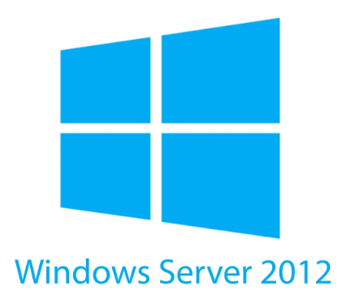
Hình 2. 1 Windows server 2012 R2
Bên cạnh đó, Windows Server còn cung cấp nhiều tính năng nổi bật, giúp tối ưu hiệu suất, bảo mật và quản lý hệ thống, đáp ứng tốt nhu cầu của doanh nghiệp trong việc triển khai và vận hành các dịch vụ CNTT. Sau đây chúng ta sẽ tìm hiểu chi tiết các tính năng chính của window server:
Quản lý người dùng và tài khoản: Tích hợp Active Directory (AD) hỗ trợ quản lý tập trung tài khoản người dùng, máy tính và thiết lập các chính sách bảo mật. AD giúp quản lý phân quyền và xác thực người dùng, bảo vệ thông tin nhạy cảm và tăng cường an ninh cho toàn bộ hệ thống.
Dịch vụ mạng: Windows Server cung cấp các dịch vụ mạng cốt lõi như DNS (Domain Name System), DHCP (Dynamic Host Configuration Protocol), giúp thiết lập và duy trì hạ tầng mạng, đảm bảo kết nối ổn định và an toàn.
Ảo hóa: Với Hyper-V, hệ điều hành này cho phép tạo và quản lý các máy ảo, tận dụng tối đa tài nguyên phần cứng. Đây là một giải pháp lý tưởng cho các doanh nghiệp cần tối ưu hóa chi phí và dễ dàng mở rộng.
Bảo mật và mã hóa: Windows Server đi kèm với nhiều công cụ bảo mật như BitLocker, Windows Defender, và tường lửa tích hợp, giúp bảo vệ dữ liệu, ngăn ngừa các cuộc tấn công mạng và đảm bảo an toàn cho hệ thống.
Quản lý lưu trữ và sao lưu: Windows Server có các tính năng hỗ trợ sao lưu và phục hồi dữ liệu nhanh chóng, giảm thiểu rủi ro mất dữ liệu và đảm bảo tính liên tục của hệ thống.
Windows Server 2012/2012 R2 không chỉ nâng cao hiệu suất, bảo mật và khả năng quản lý mà còn mang đến giao diện trực quan, tích hợp PowerShell mạnh mẽ và cải tiến đáng kể trong Hyper-V, giúp các tổ chức lớn dễ dàng triển khai, quản lý và mở rộng hạ tầng CNTT một cách hiệu quả và linh hoạt, đáp ứng nhu cầu phát triển và duy trì hoạt động trong môi trường công nghệ ngày càng phức tạp.

2.2 Khái niệm Domain và Active Directory
Domain là khái niệm chỉ một vùng quản trị trong hệ thống mạng của tổ chức. Trong một domain, các tài khoản người dùng, máy tính và tài nguyên được quản lý tập trung, với mục tiêu kiểm soát quyền truy cập và đảm bảo tính bảo mật. Domain giúp phân quyền và xác thực, giúp các tổ chức dễ dàng hơn trong việc kiểm soát quyền truy cập vào tài nguyên mạng và hệ thống.
Active Directory là một dịch vụ danh bạ mạng của Microsoft được triển khai trên Windows Server để quản lý các đối tượng trong hệ thống mạng như người dùng, máy tính, và nhóm. AD cho phép xây dựng một cấu trúc tổ chức rõ ràng, với các đơn vị tổ chức (OU) giúp sắp xếp các đối tượng và dễ dàng quản lý chúng. AD còn hỗ trợ các tính năng phân quyền, tạo và áp dụng các chính sách bảo mật nhằm kiểm soát hành vi người dùng và bảo vệ tài nguyên. Các thành phần quan trọng của Active Directory:
Domain Controller (DC): Là máy chủ chứa AD, có vai trò xác thực người dùng và máy tính, cũng như lưu trữ và duy trì cơ sở dữ liệu danh bạ mạng.
Organizational Units (OUs): Là các đơn vị tổ chức dùng để sắp xếp và quản lý các đối tượng theo cách thức logic. OUs giúp dễ dàng áp dụng các chính sách bảo mật cụ thể cho từng nhóm.
Group Policy: Công cụ mạnh mẽ giúp quản trị viên thiết lập các chính sách kiểm soát hành vi người dùng và cấu hình máy tính trong domain, như kiểm soát quyền truy cập, áp dụng phần mềm và thiết lập môi trường làm việc.
Vai trò của Active Directory đã đóng góp quan trọng trong việc đảm bảo an ninh mạng của doanh nghiệp. Bằng cách quản lý tập trung các tài khoản người dùng và thiết bị, AD giúp kiểm soát quyền truy cập và bảo vệ thông tin nhạy cảm, đồng thời cung cấp nền tảng linh hoạt cho việc mở rộng hệ thống trong tương lai.

2.3 Công cụ PowerShell
PowerShell là một công cụ dòng lệnh và ngôn ngữ kịch bản mạnh mẽ của Microsoft. PowerShell cho phép quản trị viên viết và thực thi các lệnh và kịch bản để tự động hóa các tác vụ quản lý hệ thống, giúp tăng hiệu quả và giảm bớt khối lượng công việc thủ công. PowerShell có thể được sử dụng để quản lý máy chủ, người dùng, tài nguyên mạng và bảo mật hệ thống một cách linh hoạt.

Hình 2. 2 PowerShell
Ứng dụng của PowerShell trong quản trị hệ thống rất đa dạng, giúp tự động hóa các tác vụ quản lý, từ cấu hình hệ thống, quản lý người dùng đến triển khai phần mềm và theo dõi hiệu suất, mang lại sự hiệu quả và giảm thiểu sai sót cho quản trị viên.
Quản lý người dùng và nhóm: PowerShell cho phép thêm, xóa và sửa đổi các tài khoản người dùng và nhóm một cách tự động, giúp quản lý tập trung trong AD và tiết kiệm thời gian so với thao tác thủ công.
Quản lý dịch vụ: PowerShell cho phép khởi động, dừng và giám sát trạng thái của các dịch vụ hệ thống, giúp duy trì tính ổn định của các ứng dụng và dịch vụ mạng.
Quản lý bảo mật: Bằng cách sử dụng PowerShell, quản trị viên có thể tạo và áp dụng các chính sách bảo mật, giám sát các quyền truy cập và phát hiện các lỗ hổng bảo mật tiềm năng trong hệ thống.
Tự động hóa: PowerShell giúp tự động hóa các tác vụ định kỳ như sao lưu dữ liệu, kiểm tra dung lượng lưu trữ và giám sát hiệu suất hệ thống, giảm thiểu thời gian và công sức dành cho công tác quản lý hệ thống.
PowerShell cho phép quản trị viên quản lý một cách nhanh chóng và hiệu quả các thiết bị và tài khoản trong hệ thống, đặc biệt là trong môi trường doanh nghiệp quy mô lớn với nhiều máy chủ và người dùng. Nhờ tính linh hoạt và khả năng mở rộng, PowerShell là một công cụ không thể thiếu trong quản trị hệ thống hiện đại, giúp giảm thiểu sai sót và tối ưu hóa hoạt động hệ thống.

2.4 Các dịch vụ liên quan
Trong quá trình quản trị Windows Server, các dịch vụ như DNS, DHCP, File Server và Group Policy đóng vai trò thiết yếu để duy trì hoạt động ổn định và bảo mật cho hệ thống mạng. Việc hiểu và cấu hình đúng các dịch vụ này sẽ giúp tối ưu hóa hiệu suất hệ thống và đảm bảo an toàn dữ liệu.

2.4.1 Dịch vụ DNS
DNS là dịch vụ chuyển đổi tên miền (ví dụ, www.example.com) thành địa chỉ IP để máy tính có thể kết nối và giao tiếp qua mạng. Trong một môi trường doanh nghiệp, DNS là dịch vụ quan trọng, cho phép người dùng dễ dàng truy cập vào các tài nguyên mạng bằng tên thay vì địa chỉ IP phức tạp. Bên cạnh có hai chức năng chính sau đây:
Phân giải tên miền: Chuyển đổi tên miền thành địa chỉ IP tương ứng, cho phép kết nối giữa các máy tính và tài nguyên mạng.
Lưu trữ bản ghi: DNS lưu trữ các bản ghi (Records) như A (địa chỉ), MX (Mail Exchange), CNAME (Canonical Name), và PTR (Pointer), giúp quản lý các dịch vụ mạng dễ dàng hơn.
Tầm quan trọng: DNS hỗ trợ quản trị viên dễ dàng phân phối và quản lý tài nguyên mạng, giảm thiểu xung đột địa chỉ và tăng hiệu suất mạng.

2.4.2 Dịch vụ DHCP
DHCP là dịch vụ tự động cấp phát địa chỉ IP cho các thiết bị trong mạng. Thay vì cấu hình địa chỉ IP tĩnh thủ công cho từng thiết bị, DHCP cung cấp các địa chỉ IP động, giảm thiểu xung đột IP và tự động hóa quá trình cấu hình mạng. Bên cạnh có ba chức năng chính sau đây:
Cấp phát địa chỉ IP: Cung cấp địa chỉ IP động cho các thiết bị kết nối vào mạng, cùng với thông tin về gateway và DNS server.
Giảm thiểu lỗi cấu hình: Tự động cấp phát thông tin mạng, tránh sai sót do cấu hình thủ công.
Quản lý các phạm vi địa chỉ IP (Scopes): Giúp dễ dàng quản lý và phân bổ địa chỉ IP cho từng bộ phận hoặc phân đoạn mạng cụ thể.
DHCP giúp tiết kiệm thời gian và công sức cho quản trị viên, đảm bảo các thiết bị luôn được cấp phát IP chính xác, góp phần duy trì hiệu suất mạng ổn định.

2.4.3 Dịch vụ File Server
File Server là dịch vụ lưu trữ và chia sẻ tệp tin trong mạng, cho phép người dùng dễ dàng truy cập và quản lý dữ liệu tập trung. File Server giúp các tổ chức quản lý quyền truy cập, bảo vệ dữ liệu, và hỗ trợ sao lưu dữ liệu hiệu quả. Bên cạnh có bốn chức năng chính sau đây:
Chia sẻ tài nguyên: Cung cấp không gian lưu trữ chung, cho phép nhiều người dùng truy cập và làm việc trên các tệp tin một cách đồng bộ.
Phân quyền truy cập: File Server sử dụng các quyền truy cập để đảm bảo chỉ những người dùng được ủy quyền mới có thể xem, sửa, hoặc xóa tài liệu.
Quản lý tài nguyên lưu trữ: Theo dõi và quản lý dung lượng lưu trữ, tạo các hạn mức (quota) để kiểm soát không gian lưu trữ.
Sao lưu và khôi phục: Dịch vụ File Server tích hợp các công cụ sao lưu và khôi phục, giúp bảo vệ dữ liệu khỏi mất mát hoặc sự cố hệ thống.
File Server hỗ trợ cộng tác trong tổ chức, tăng cường quản lý dữ liệu, và đảm bảo rằng tài nguyên luôn có sẵn, an toàn và dễ tiếp cận cho người dùng.

2.4.4 Group Policy
Group Policy là một công cụ mạnh mẽ trong Windows Server, cho phép quản trị viên áp dụng và quản lý các thiết lập, chính sách bảo mật cho người dùng và máy tính trong một domain. Group Policy giúp đảm bảo rằng các máy tính và người dùng trong mạng tuân thủ các tiêu chuẩn bảo mật và cấu hình nhất quán. Bên cạnh đó, Group Policy còn có bốn chức năng chính sau đây:
Quản lý thiết lập hệ thống: Cho phép thiết lập các cấu hình hệ thống như mật khẩu, quyền truy cập, và chính sách bảo mật trên các máy tính trong domain.
Kiểm soát môi trường người dùng: Cung cấp các cài đặt như giới hạn quyền truy cập, quản lý phần mềm cài đặt, và tùy chỉnh giao diện Windows để phù hợp với yêu cầu doanh nghiệp.
Cấu hình bảo mật: Group Policy giúp quản trị viên thiết lập các chính sách bảo mật cho hệ thống, bao gồm mã hóa, khóa tài khoản sau khi đăng nhập thất bại, và kiểm soát ứng dụng.
Triển khai phần mềm: Hỗ trợ việc cài đặt, gỡ bỏ và cập nhật phần mềm từ xa trên các máy tính thuộc domain, giúp đảm bảo tính đồng nhất của các ứng dụng trong tổ chức.
Group Policy giúp tăng cường bảo mật, đảm bảo cấu hình hệ thống đồng bộ và giảm thiểu các rủi ro an ninh. Group Policy đặc biệt hữu ích trong môi trường doanh nghiệp lớn, nơi yêu cầu áp dụng chính sách nhất quán và kiểm soát chặt chẽ các thiết lập hệ thống trên nhiều máy tính.

2.5 Cấu trúc và hoạt động của Domain Greenbox.edu.vn
Bảng này mô tả cấu hình IP tĩnh cho 3 thiết bị trong mạng nội bộ. Máy chủ (EA-SRV12) có vai trò DNS Server, và tất cả các thiết bị đều chia sẻ chung Default Gateway và Subnet Mask. Bên cạnh đó cũng cấu hình IP tĩnh cho 2 máy Client để tiện cho việc thử nghiệm độ hiệu quả của domain, dhcp, dns của máy chủ cung cấp.Điều này cho thấy các thiết bị thuộc cùng một mạng con (subnet).
Bảng 2. 1 Danh sách cấu hình địa chỉ IP
Tên Máy | Địa Chỉ IP | Subnet Mask | Default Gateway | DNS Server
EA-SRV12 | 192.168.1.2 | 255.255.255.0 | 192.168.1.254 | 192.168.1.2
EA-WRK01 | 192.168.1.10 | 255.255.255.0 | 192.168.1.254 | 192.168.1.2
EA-WRK02 | 192.168.1.11 | 255.255.255.0 | 192.168.1.254 | 192.168.1.2
Bảng này liệt kê thông tin tài khoản và mật khẩu được sử dụng trong một hệ thống, có thể là cho các máy tính, máy chủ hoặc tài khoản người dùng trong mạng nội bộ.
Bảng 2. 2 Danh sách tài khoản và mật khẩu hệ thống
Tên tài khoản | Mật khẩu
Admin1 | P@ssword1
NhanSu1 | P@ssword2
NhanSu2 | P@ssword3
HanhChinh1 | P@ssword4
HanhChinh2 | P@ssword5
Administrator | 123456@Ab
EA-SRV12 | 123456@Ab
EA-WRK01 | 123456@Ab
EA-WRK02 | 123456@Ab

CHƯƠNG III: CẤU HÌNH DỊCH VỤ TRÊN WINDOW

3.1 Cài đặt và cấu hình Windows Server 12 R2
Để có thể tạo một máy ảo mới ta chọn vào file trong ứng dụng VMware Workstation. Rồi chọn New Virtual Machine... (Ctrl+N): Tạo một máy ảo mới. Tùy chọn này cho phép bạn thiết lập và cài đặt một hệ điều hành trên máy ảo như hình dưới đây:
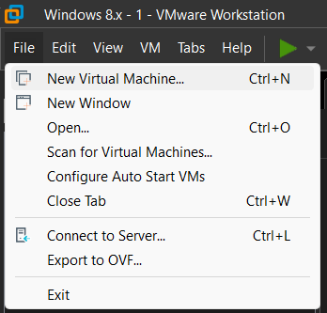
Hình 3. 1 Menu File trong VMware của Windows Server
Đây là giao diện "New Virtual Machine Wizard" nơi bạn chọn loại cấu hình để tạo máy ảo. Nhấp vào Custom (advanced), sau đó nhấn Next để tiếp tục. Trong các bước sau, bạn sẽ được cung cấp các tùy chọn chi tiết hơn để tùy chỉnh máy ảo của mình.
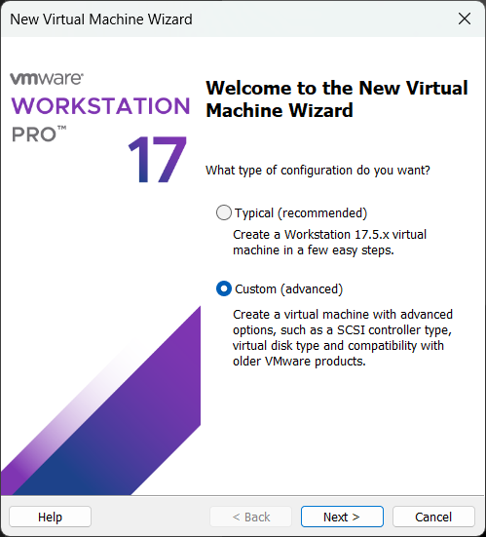
Hình 3. 2 Tùy chọn cấu hình máy ảo trong VMware của Windows Server
Đây là giao diện bước "Choose the Virtual Machine Hardware Compatibility". Ở bước này, bạn chọn phiên bản tương thích của phần cứng máy ảo. Nhấn Next để tiếp tục với cấu hình phần cứng mặc định (Workstation 17.x).
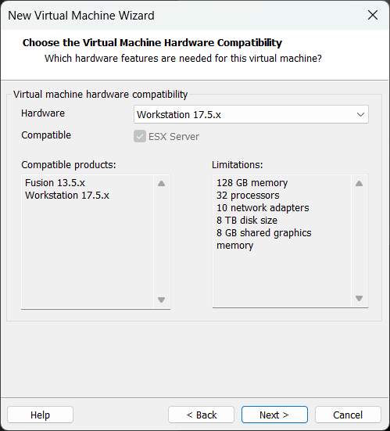
Hình 3. 3 Cấu hình Virtual Machine Hardware Compatibility của Windows Server
Đây là bước "Guest Operating System Installation" trong quá trình tạo máy ảo. Ở bước này, bạn chọn cách cài đặt hệ điều hành (OS) cho máy ảo. Nhấn Next để tiếp tục.
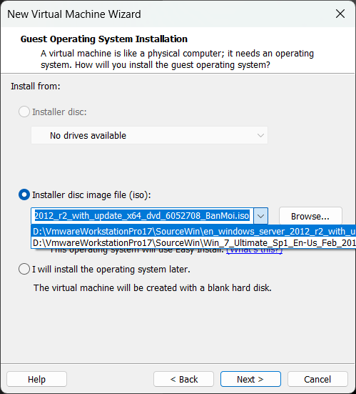
Hình 3. 4 Chọn file ISO cài đặt hệ điều hành cho máy ảo Windows Server
Đây là bước "Easy Install Information" trong quá trình cài đặt máy ảo trên VMware Workstation. Tại đây, bạn nhập thông tin tên và mật để cài đặt tự động hệ điều hành Windows Server 2012. Nhấn Next để tiếp tục.
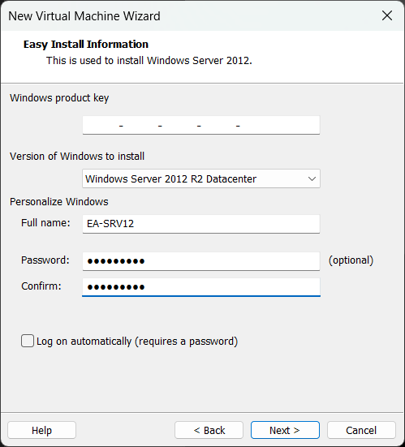
Hình 3. 5 Thiết lập thông tin cài đặt nhanh cho Windows Server
Đây là bước "Name the Virtual Machine" trong quá trình tạo máy ảo trên VMware Workstation. Tại đây, bạn đặt tên và chọn vị trí lưu trữ cho máy ảo. Nhấn Next để tiếp tục.
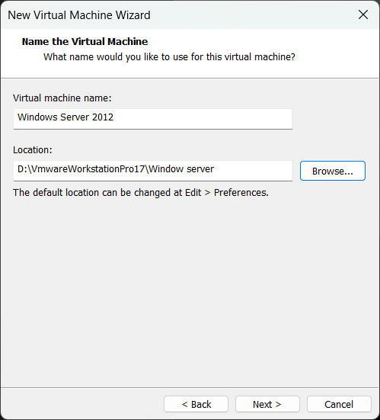
Hình 3. 6 Cấu hình tên và vị trí lưu máy ảo Windows Server
Đây là bước "Firmware Type" trong quá trình tạo máy ảo trên VMware Workstation. Tại đây, bạn chọn loại firmware (hệ thống khởi động) cho máy ảo. Nhấn Next để tiếp tục.
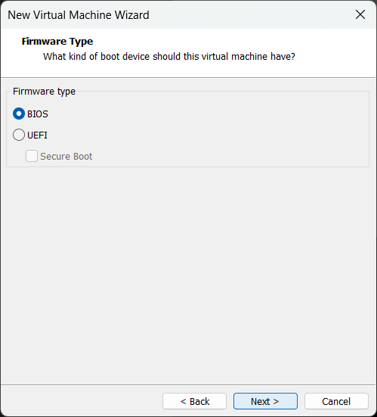
Hình 3. 7 Lựa chọn firmware (BIOS/UEFI) cho máy ảo Windows Server
Đây là bước "Processor Configuration" trong quá trình tạo máy ảo trên VMware Workstation. Ở bước này, bạn cấu hình số lượng bộ xử lý (processors) và lõi xử lý (cores) cho máy ảo. Nhấn Next để tiếp tục.
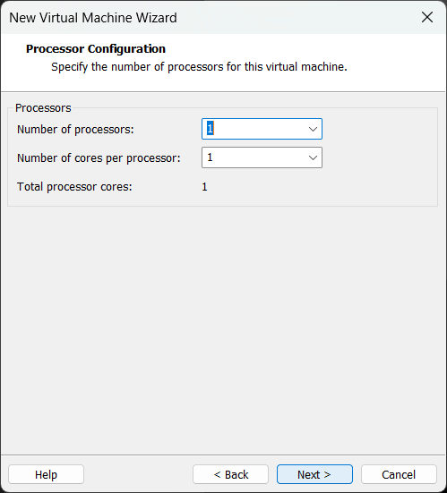
Hình 3. 8 Cấu hình CPU cho máy ảo Windows Server
Đây là bước "Memory for the Virtual Machine" trong quá trình tạo máy ảo trên VMware Workstation. Ở bước này, bạn cấu hình dung lượng RAM (bộ nhớ) cho máy ảo. Nhấn Next để tiếp tục.
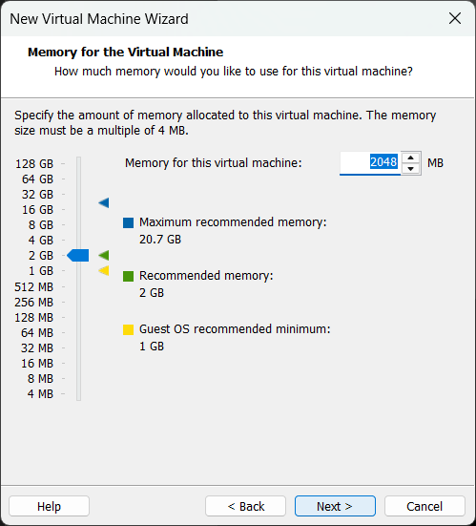
Hình 3. 9 Cấu hình dung lượng RAM cho máy ảo Windows Server
Đây là bước "Network Type" trong quá trình tạo máy ảo trên VMware Workstation. Ở bước này, bạn chọn kiểu kết nối mạng cho máy ảo. Nhấn Next để tiếp tục.
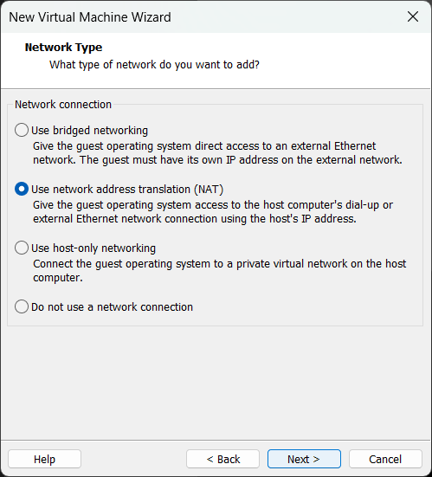
Hình 3. 10 Chọn kiểu mạng cho máy ảo Windows Server
Đây là bước "Select I/O Controller Types" trong quá trình tạo máy ảo trên VMware Workstation. Ở bước này, bạn chọn loại bộ điều khiển SCSI (SCSI controller) cho ổ đĩa ảo của máy ảo. Nhấn Next để tiếp tục.
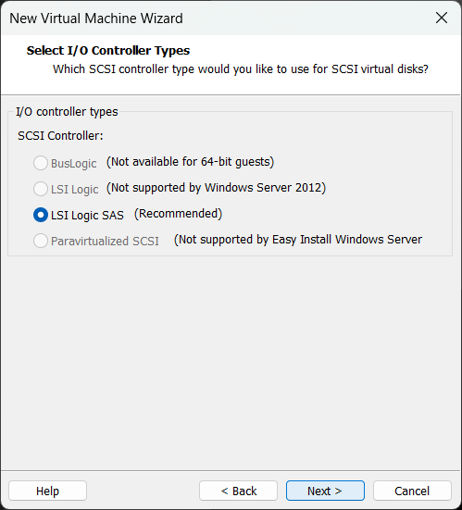
Hình 3. 11 Cấu hình bộ điều khiển SCSI cho máy ảo Windows Server
Đây là bước "Select a Disk Type" trong quá trình tạo máy ảo trên VMware Workstation. Ở bước này, bạn chọn loại ổ đĩa ảo (Virtual Disk Type) để sử dụng cho máy ảo.
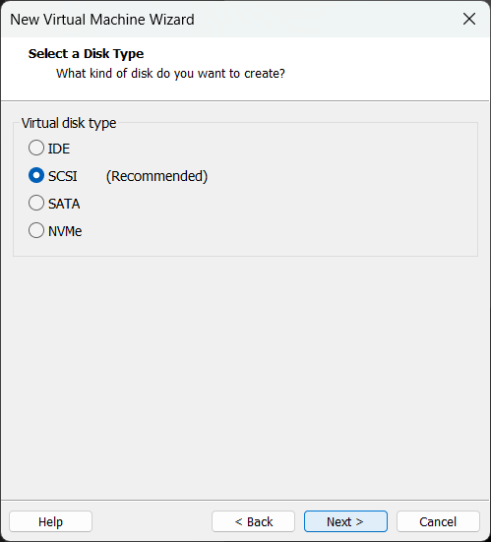
Hình 3. 12 Cấu hình loại đĩa ảo cho máy ảo Windows Server
Đây là bước "Select a Disk" trong quá trình tạo máy ảo trên VMware Workstation. Ở bước này, bạn chọn loại ổ đĩa sẽ được sử dụng cho máy ảo. Nhấn Next để tiếp tục.
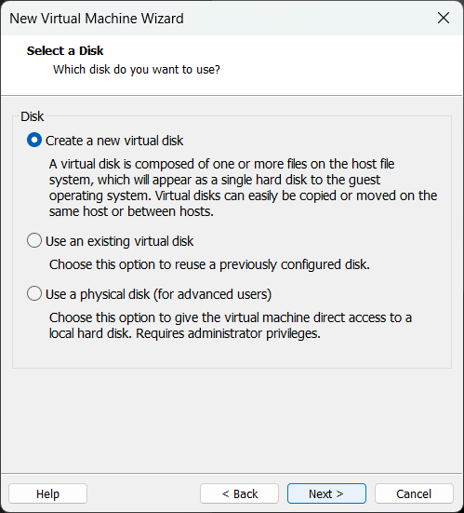
Hình 3. 13 Tạo đĩa ảo mới cho máy ảo Windows Server
Đây là bước "Specify Disk Capacity" trong quá trình tạo máy ảo trên VMware Workstation. Ở bước này, bạn cấu hình dung lượng và cách lưu trữ của ổ đĩa ảo. Nhấn Next để tiếp tục.
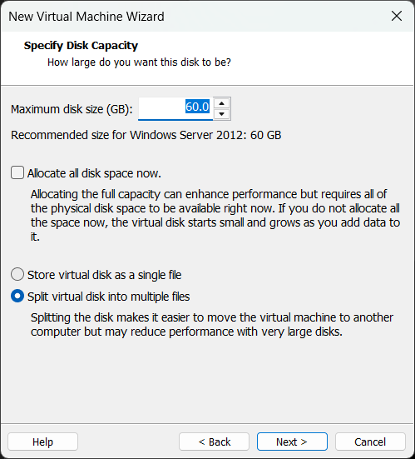
Hình 3. 14 Chọn dung lượng và định dạng lưu trữ cho đĩa ảo Windows Server
Đây là bước "Specify Disk File" trong quá trình tạo máy ảo trên VMware Workstation. Ở bước này, bạn chỉ định vị trí và tên file để lưu trữ ổ đĩa ảo (virtual disk). Nhấn Next để tiếp tục.
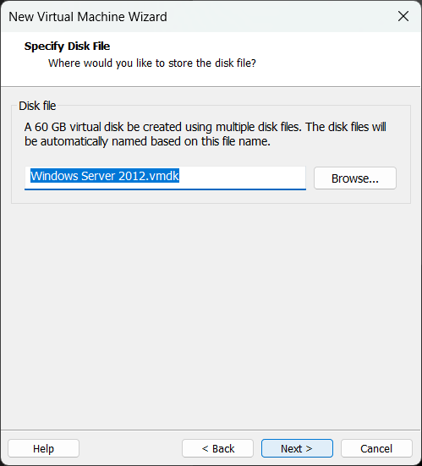
Hình 3. 15 Đặt tên và lưu trữ file đĩa ảo cho máy ảo Windows Server
Đây là bước cuối cùng "Ready to Create Virtual Machine" trong quá trình tạo máy ảo trên VMware Workstation. Tại đây, bạn xem lại toàn bộ cấu hình đã thiết lập trước khi tạo máy ảo. Nhấn Finish để hoàn thàn và bắt đầu chạy khởi tạo máy ảo...
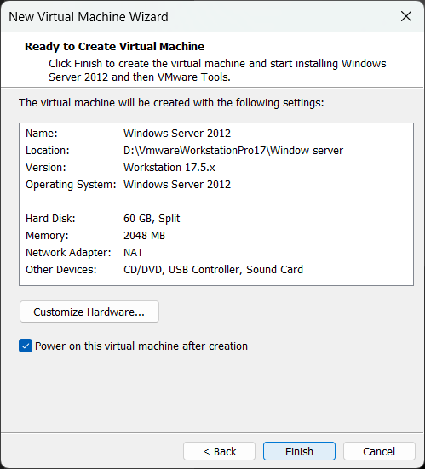
Hình 3. 16 Xác nhận cấu hình và tạo máy ảo Windows Server
Sau khi đợi 5 phút đến 10 phút để cài đặt máy chủ chúng ta bắt đầu đăng nhập với mật khẩu đã được tạo ở trên các bước đã cài đặt máy ảo:
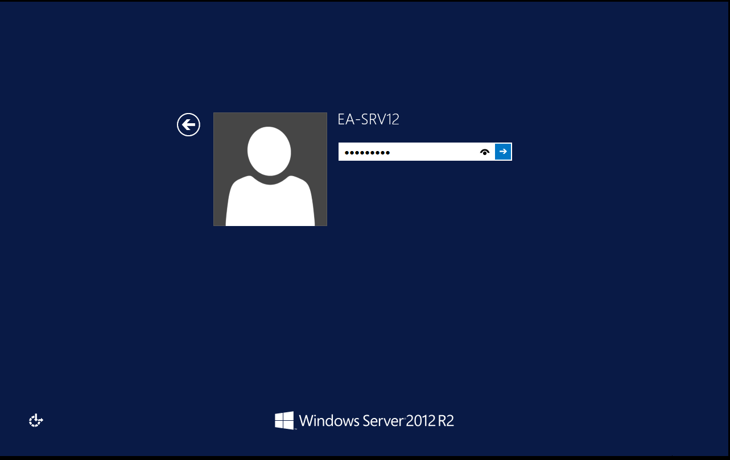
Hình 3. 17 Đăng nhập vào hệ thống Windows Server
Để có thể Run as Administrator của Windows PowerShell thì chúng ta sẽ click chuột phải vào biểu tượng của PowerShell và chọn “Run as Administrator”. Chọn Yes để truy cập vào khu làm việc của PowerShell dưới quyền Administrator:
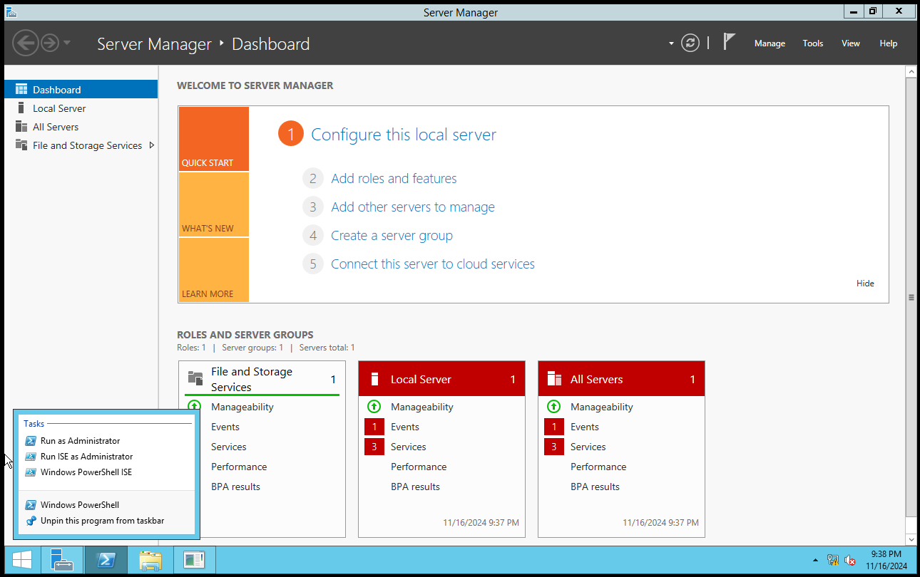
Hình 3. 18 Giao diện chính của Server Manager
# Tắt tường lửa của window server (EA-SRV12):
Chạy với quyền: Run as Administrator (PowerShell)
- Set-NetFirewallProfile -Profile Private -Enabled False
- Set-NetFirewallProfile -Profile Public -Enabled False
- Kiểm tra xem tường lửa đã bị tắt hay chưa -> Get-NetFirewallProfile
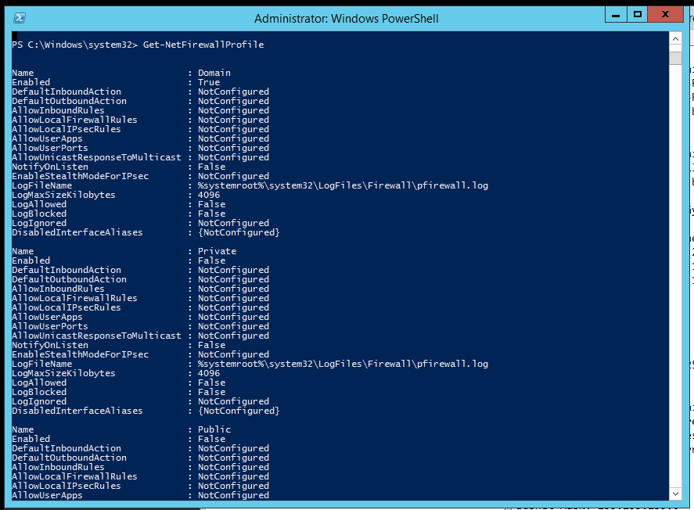
Hình 3. 19 Kiểm tra cấu hình Firewall với PowerShell cho Windows Server
# Đặt ip tĩnh cho window server (EA-SRV12):
Chạy với quyền: Run as Administrator (PowerShell)
- New-NetIPAddress -IPAddress 192.168.1.2 -PrefixLength 24 -DefaultGateway
192.168.1.254 -InterfaceAlias "Ethernet0"
- Set-DnsClientServerAddress -InterfaceAlias "Ethernet0" -ServerAddresses 192.168.1.2
dress -InterfaceAlias "Ethernet 0" -ServerAddresses 192.168.1.2
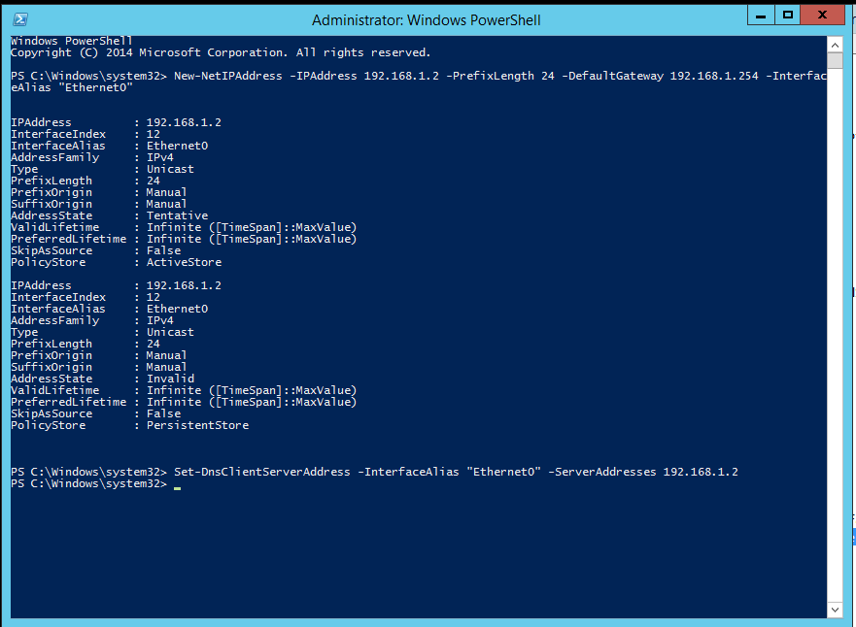
Hình 3. 20 Cấu hình địa chỉ IP và DNS bằng lệnh PowerShell cho Windows Server

3.2 Cài đặt và cấu hình ip tĩnh Windows 8.x
Để có thể tạo một máy ảo mới ta chọn vào file trong ứng dụng VMware Workstation. Rồi chọn New Virtual Machine... (Ctrl+N): Tạo một máy ảo mới. Tùy chọn này cho phép bạn thiết lập và cài đặt một hệ điều hành trên máy ảo như hình dưới đây:
Hình 3. 21 Menu File trong VMware của Windows 8.x

Đây là giao diện "New Virtual Machine Wizard" nơi bạn chọn loại cấu hình để tạo máy ảo. Nhấp vào Custom (advanced), sau đó nhấn Next để tiếp tục. Trong các bước sau, bạn sẽ được cung cấp các tùy chọn chi tiết hơn để tùy chỉnh máy ảo của mình.
Hình 3. 22 Tùy chọn cấu hình máy ảo trong VMware của Windows 8.x

Đây là giao diện bước "Choose the Virtual Machine Hardware Compatibility". Ở bước này, bạn chọn phiên bản tương thích của phần cứng máy ảo. Nhấn Next để tiếp tục với cấu hình phần cứng mặc định (Workstation 17.x).
Hình 3. 23 Cấu hình Virtual Machine Hardware Compatibility của Windows 8.x
Đây là bước "Guest Operating System Installation" trong quá trình tạo máy ảo. Ở bước này, bạn chọn cách cài đặt hệ điều hành (OS) cho máy ảo. Nhấn Next để tiếp tục.
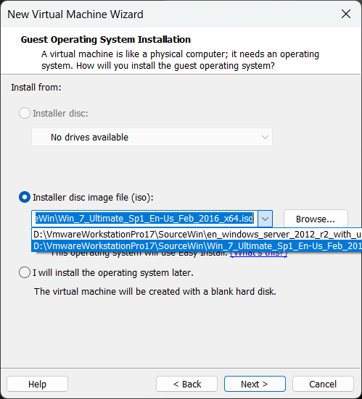
Hình 3. 24 Chọn file ISO cài đặt hệ điều hành cho máy ảo Windows 8.x
Đây là bước "Easy Install Information" trong quá trình cài đặt máy ảo trên VMware Workstation. Tại đây, bạn nhập thông tin tên và mật để cài đặt tự động hệ điều hành Windows Server 2012. Nhấn Next để tiếp tục.
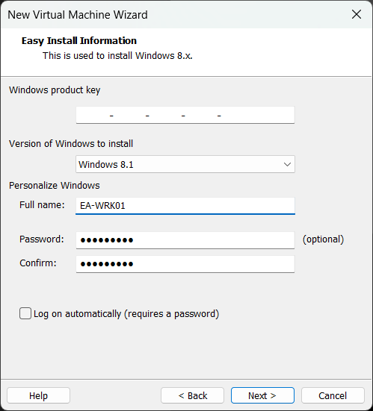
Hình 3. 25 Thiết lập thông tin cài đặt nhanh cho Windows 8.x
Đây là bước "Name the Virtual Machine" trong quá trình tạo máy ảo trên VMware Workstation. Tại đây, bạn đặt tên và chọn vị trí lưu trữ cho máy ảo. Nhấn Next để tiếp tục.
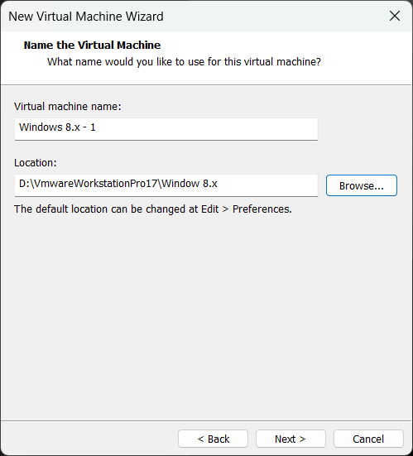
Hình 3. 26 Cấu hình tên và vị trí lưu máy ảo Windows 8.x
Đây là bước "Firmware Type" trong quá trình tạo máy ảo trên VMware Workstation. Tại đây, bạn chọn loại firmware (hệ thống khởi động) cho máy ảo. Nhấn Next để tiếp tục.
Hình 3. 27 Lựa chọn firmware (BIOS/UEFI) cho máy ảo Windows 8.x
Đây là bước "Processor Configuration" trong quá trình tạo máy ảo trên VMware Workstation. Ở bước này, bạn cấu hình số lượng bộ xử lý (processors) và lõi xử lý (cores) cho máy ảo. Nhấn Next để tiếp tục.
Hình 3. 28 Cấu hình CPU cho máy ảo Windows 8.x
Đây là bước "Memory for the Virtual Machine" trong quá trình tạo máy ảo trên VMware Workstation. Ở bước này, bạn cấu hình dung lượng RAM (bộ nhớ) cho máy ảo. Nhấn Next để tiếp tục.
Hình 3. 29 Cấu hình dung lượng RAM cho máy ảo Windows 8.x
Đây là bước "Network Type" trong quá trình tạo máy ảo trên VMware Workstation. Ở bước này, bạn chọn kiểu kết nối mạng cho máy ảo. Nhấn Next để tiếp tục.
Hình 3. 30 Chọn kiểu mạng cho máy ảo Windows 8.x
Đây là bước "Select I/O Controller Types" trong quá trình tạo máy ảo trên VMware Workstation. Ở bước này, bạn chọn loại bộ điều khiển SCSI (SCSI controller) cho ổ đĩa ảo của máy ảo. Nhấn Next để tiếp tục.
Hình 3. 31 Cấu hình bộ điều khiển SCSI cho máy ảo Windows 8.x
Đây là bước "Select a Disk Type" trong quá trình tạo máy ảo trên VMware Workstation. Ở bước này, bạn chọn loại ổ đĩa ảo (Virtual Disk Type) để sử dụng cho máy ảo.
Hình 3. 32 Cấu hình loại đĩa ảo cho máy ảo Windows 8.x
Đây là bước "Select a Disk" trong quá trình tạo máy ảo trên VMware Workstation. Ở bước này, bạn chọn loại ổ đĩa sẽ được sử dụng cho máy ảo. Nhấn Next để tiếp tục.
Hình 3. 33 Tạo đĩa ảo mới cho máy ảo Windows 8.x
Đây là bước "Specify Disk Capacity" trong quá trình tạo máy ảo trên VMware Workstation. Ở bước này, bạn cấu hình dung lượng và cách lưu trữ của ổ đĩa ảo. Nhấn Next để tiếp tục.
Hình 3. 34 Chọn dung lượng và định dạng lưu trữ cho đĩa ảo Windows 8.x
Đây là bước "Specify Disk File" trong quá trình tạo máy ảo trên VMware Workstation. Ở bước này, bạn chỉ định vị trí và tên file để lưu trữ ổ đĩa ảo (virtual disk). Nhấn Next để tiếp tục.
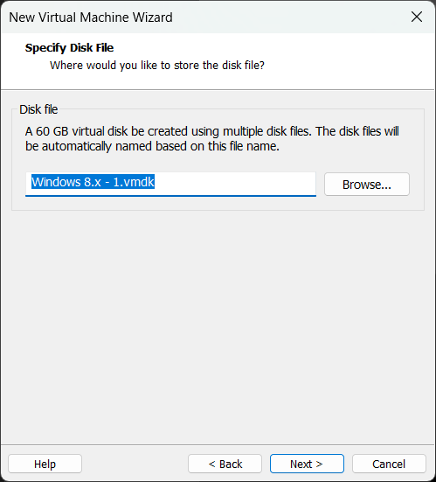
Hình 3. 35 Đặt tên và lưu trữ file đĩa ảo cho máy ảo Windows 8.x
Đây là bước cuối cùng "Ready to Create Virtual Machine" trong quá trình tạo máy ảo trên VMware Workstation. Tại đây, bạn xem lại toàn bộ cấu hình đã thiết lập trước khi tạo máy ảo. Nhấn Finish để hoàn thàn và bắt đầu chạy khởi tạo máy ảo...
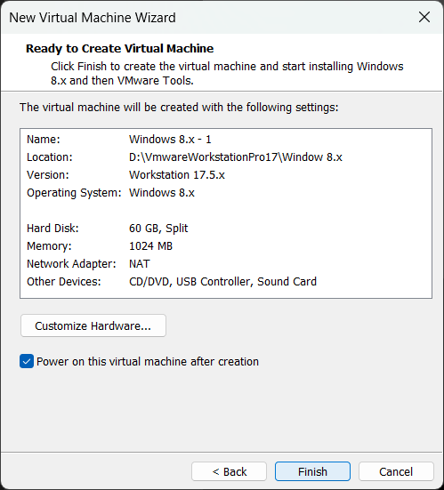
Hình 3. 36 Xác nhận cấu hình và tạo máy ảo Windows 8.x
# Tắt tường lửa của Window 8.x (EA-WRK01, EA-WRK02):
Chạy với quyền: Run as Administrator (Command Prompt)
- netsh advfirewall set allprofiles state off
- Kiểm tra xem tường lửa đã bị tắt hay chưa -> netsh advfirewall show allprofiles

# Gắn ip tĩnh cho Máy EA-WRK01
Chạy với quyền: Run as Administrator (PowerShell)
- Chạy lệnh này để kiểm tra tên card -> netsh interface show interface
- Chạy lệnh này để đổi tên card -> netsh interface set interface name = " Local Area Connection " newname = " Ethernet-01 "
- netsh interface ip set address name = " Ethernet-01 " static 192.168.1.10 255.255.255.0
192.168.1.254
- netsh interface ip set dns name = " Ethernet-01 " static 192.168.1.2
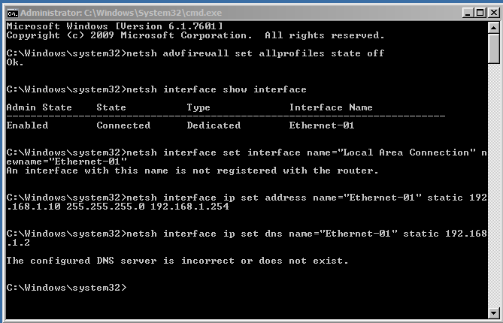
Hình 3. 37 Cấu hình địa chỉ IP và DNS cho máy WRK01

# Gắn ip tĩnh cho Máy EA-WRK02
Chạy với quyền: Run as Administrator (PowerShell)
- Chạy lệnh này để kiểm tra tên card -> netsh interface show interface
- Chạy lệnh này để đổi tên card -> netsh interface set interface name = " Local Area Connection " newname = " Ethernet-02 "
- netsh interface ip set address name = " Ethernet-02 " static 192.168.1.11 255.255.255.0
192.168.1.254
- netsh interface ip set dns name = " Ethernet-02 " static 192.168.1.2
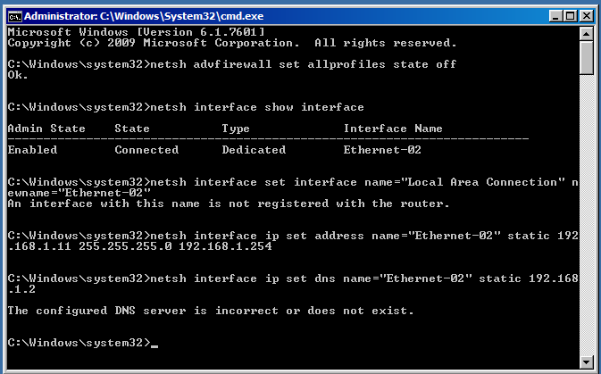
Hình 3. 38 Cấu hình địa chỉ IP và DNS cho máy WRK02

3.3 Cài đặt và cấu hình Active Directory Domain Services (AD DS)
# Tạo mật khẩu mới cho Administrator và Download AD DS (EA-SRV12):
Chạy với quyền: Run as Administrator (PowerShell)
- net user Administrator "123456@Ab"
- Install-WindowsFeature AD-Domain-Services -IncludeManagementTools
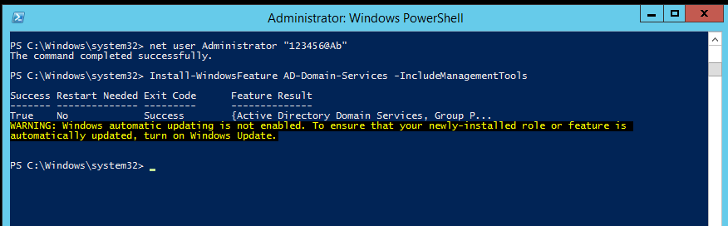
Hình 3. 39 Cấu hình tài khoản Administrator và cài đặt AD-DS trên Windows Server
# Tạo domain mới (greenbox.edu.vn) và nâng cấp máy EAUT-EA-SRV12 thành Domain Controller:
Chạy với quyền: Run as Administrator (PowerShell)
- Install-ADDSForest -DomainName "greenbox.edu.vn" -DomainNetBIOSName
"GREENBOX" -SafeModeAdministratorPassword (ConvertTo-SecureString "123456@Ab" -AsPlainText -Force) -Force
Sau khi nhập lệnh ở phía trên vui lòng đợi máy chạy tầm 2 phút rồi sẽ hiện 1 một thông báo khởi động lại máy. Điều đó cho thấy rằng ta đã cài đặt thành công và khởi động lần sau sẽ đăng nhập vào domain vừa tạo mới ở trên:

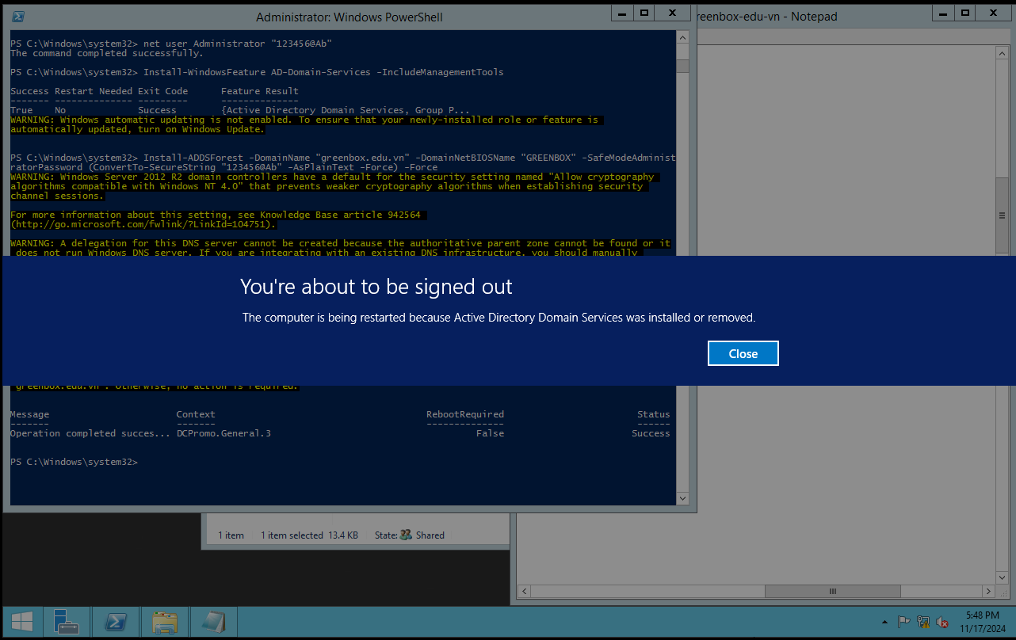
Hình 3. 40 Khởi động lại máy chủ sau khi cài đặt AD - DS

# Sau khi restart máy server lên kiểm tra DNS Servers đã có thay đổi thì hãy gõ câu lệnh sau để set DNS mới về địa chỉ 192.168.1.2:
- Set-DnsClientServerAddress -InterfaceAlias "Ethernet0" -ServerAddresses
192.168.1.2
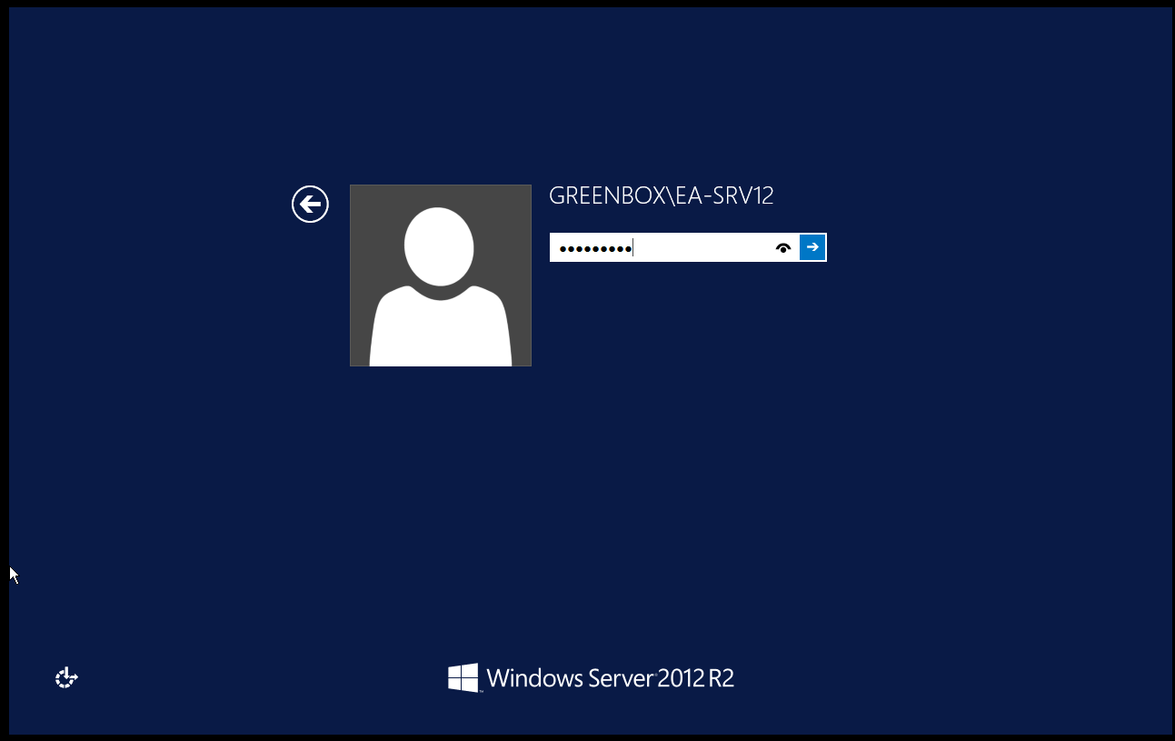
Hình 3. 41 Màn hình đăng nhập domain GREENBOX trên Windows Server
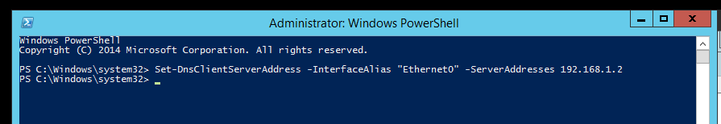
Hình 3. 42 Cấu hình lại địa chỉ DNS bằng PowerShell cửa Windows Server
# Thêm máy client vào domain (EA-WRK01, EA-WRK02):
Chạy với quyền: Run as Administrator (PowerShell)
- Add-Computer -DomainName "greenbox.edu.vn" -Credential GREENBOX\
Administrator
- Restart-Computer
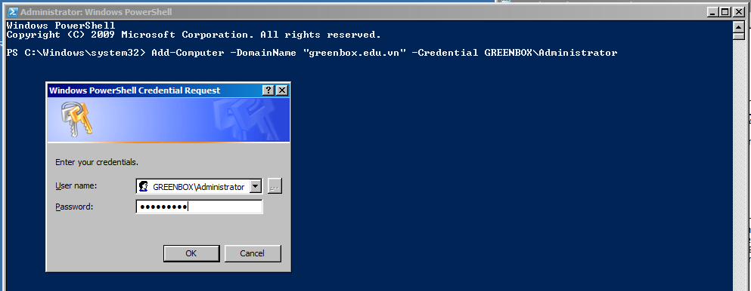
Hình 3. 43 Thêm máy vào domain bằng PowerShell

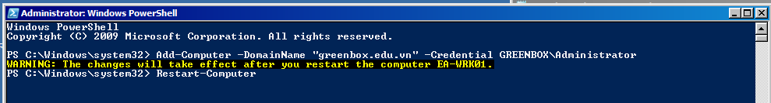
Hình 3. 44 Thêm máy tính vào domain và khởi động lại để áp dụng thay đổi

3.3 Cấu hình DNS
# Cấu hình DNS (EA-SRV12):
Chạy với quyền: Run as Administrator (PowerShell)
- Thêm Host Record (A Record)
- Add-DnsServerResourceRecordA -Name "EAUT-SRV12" -ZoneName
"greenbox.edu.vn" -IPv4Address "192.168.1.2"
- Thêm Alias Record (CNAME)
- Add-DnsServerResourceRecordCName -Name "webserver" -ZoneName "greenbox.
edu.vn" - HostNameAlias "SERVER001.greenbox.edu.vn"
- Thêm Mail Exchanger (MX Record)
- Add-DnsServerResourceRecordMX -Name "greenbox.edu.vn" -MailExchange
"SERVER001.greenbox.edu.vn" -Preference 10
- Tạo Reverse Lookup Zone
- Add-DnsServerPrimaryZone -NetworkId "192.168.1.0" -ReplicationScope "Domain"
- Thêm PTR Record trong Reverse Lookup Zone
- Add-DnsServerResourceRecordPtr -Name "2" -ZoneName "1.168.192.in-addr.arpa"
-PtrDomainName "SERVER001.greenbox.edu.vn"
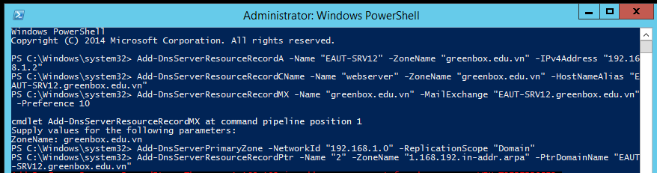
Hình 3. 45 Cấu hình bản ghi A, MX và PTR trên DNS Server bằng PowerShell

# Bật DNS trên máy ( EA-WRK01, EA-WRK02):
Chạy với quyền: Run as Administrator (PowerShell)
- netsh interface ip set dnsservers "Ethernet-01" dns
- netsh interface ip set dnsservers "Ethernet-02" dns
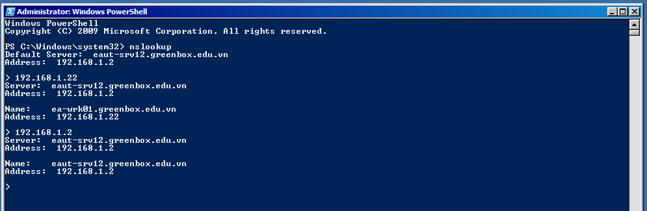
Hình 3. 46 Truy vấn bản ghi DNS bằng lệnh nslookup trên máy client

3.4 Thiết lập dịch vụ DHCP
# Download DHCP (EA-SRV12):
Chạy với quyền: Run as Administrator (PowerShell)
- Install-WindowsFeature -Name DHCP -IncludeManagementTools
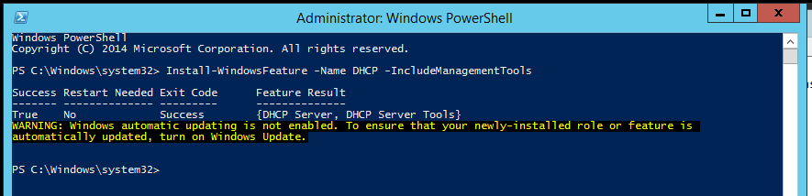
Hình 3. 47 Cài đặt DHCP Server bằng PowerShell trên Windows Server

Tạo Scope DHCP:
- Add-DhcpServerv4Scope -Name "DHCP-LANA" -StartRange 192.168.1.1
EndRange 192.168.1.254 -SubnetMask 255.255.255.0 -State Active
- Add-DhcpServerv4ExclusionRange -ScopeId 192.168.1.0 -StartRange 192.168.1.1 -
EndRange 192.168.1.20
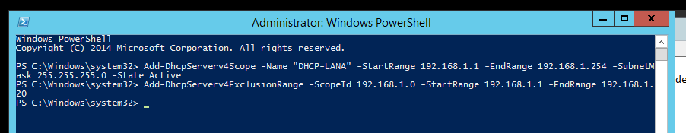
Hình 3. 48 Cấu hình DHCP Scope và loại trừ địa chỉ IP bằng PowerShell

# Bật DHCP trên máy ( EA-WRK01, EA-WRK02):
Chạy với quyền: Run as Administrator (PowerShell)
- netsh interface ip set address "Ethernet-01" dhcp
- netsh interface ip set address "Ethernet-02" dhcp
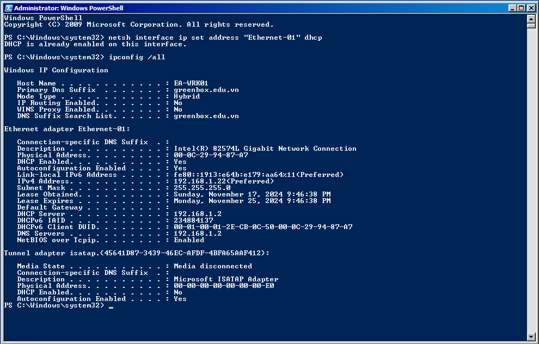
Hình 3. 49 Bật địa chỉ IP động bằng DHCP và kiểm tra cấu hình mạng trên máy client

3.5 Tạo OU (Organizational Unit) bằng PowerShell
# Tạo OU cho nhóm Quản trị mạng
- New-ADOrganizationalUnit -Name "QuanTriMang" -Path "DC = greenbox, DC =
edu, DC = vn"
# Tạo OU cho phòng Nhân Sự
- New-ADOrganizationalUnit -Name "NhanSu" -Path "DC = greenbox, DC = edu, DC
= vn"
# Tạo OU cho phòng Hành Chính
- New-ADOrganizationalUnit -Name "HanhChinh" -Path "DC = greenbox, DC = edu,
DC = vn"
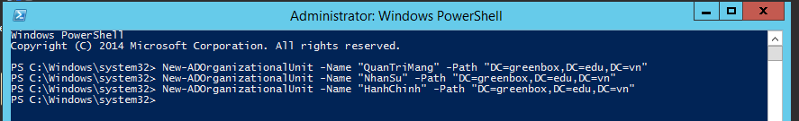
Hình 3. 50 Tạo Organizational Unit (OU) bằng PowerShell trên Active Directory

3.6 Tạo Group bằng PowerShell
# Tạo nhóm nhân sự
- New-ADGroup -Name "GG_S_NhanSu" -GroupScope Global -Path "OU = NhanSu,
DC = greenbox, DC = edu, DC = vn"
# Tạo nhóm hành chính
- New-ADGroup -Name "GG_S_HanhChinh" -GroupScope Global -Path "OU =
HanhChinh, DC = greenbox, DC = edu, DC = vn"
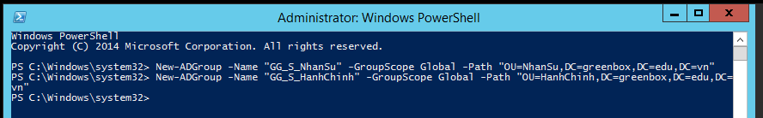
Hình 3. 51 Tạo nhóm Nhân Sự và Hành Chính bằng PowerShell

3.7 Tạo User bằng PowerShell
# Tạo người dùng và phân quyền quản trị hệ thống
- New-ADUser -Name "Admin1" -SamAccountName "Admin1" -UserPrincipalName
"Admin1@greenbox.edu.vn" -Path "OU=QuanTriMang, DC=greenbox,DC=edu,DC=vn"
-AccountPassword (ConvertTo-SecureString "P@ssword1" -AsPlainText -Force) -Enabled $true
- Add-ADGroupMember -Identity "Domain Admins" -Members "Admin1"
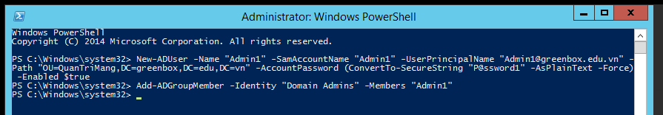
Hình 3. 52 Sử dụng PowerShell để tạo tài khoản Admin1 và gán vào Domain Admins

# Tạo 2 tài khoản người dùng ở phòng ban nhân sự
- New-ADUser -Name "NhanSu1" -SamAccountName "NhanSu1"UserPrincipalName
"NhanSu1@greenbox.edu.vn" -Path "OU = NhanSu, DC = greenbox, DC =edu, DC =vn"
-AccountPassword (ConvertTo-SecureString "P@ssword2" -AsPlainText -Force) -Enabled $true
- Add-ADGroupMember -Identity "GG_S_NhanSu" -Members "NhanSu1"

- New-ADUser -Name "NhanSu2" -SamAccountName "NhanSu2"UserPrincipalName
"NhanSu2@greenbox.edu.vn" -Path "OU = NhanSu, DC = greenbox, DC =edu, DC =vn"
-AccountPassword (ConvertTo-SecureString "P@ssword3" -AsPlainText -Force) -Enabled $true
- Add-ADGroupMember -Identity "GG_S_NhanSu" -Members "NhanSu2"
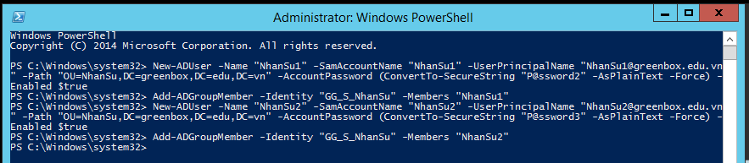
Hình 3. 53 Tạo tài khoản Nhân Sự và gán vào nhóm GG_S_NhanSu

# Tạo 2 tài khoản người dùng ở phòng ban hành chính
- New-ADUser -Name "HanhChinh1" -SamAccountName "HanhChinh1" -
UserPrincipalName "HanhChinh1@greenbox.edu.vn" -Path "OU = HanhChinh, DC =
greenbox, DC = edu, DC = vn" -AccountPassword (ConvertTo-SecureString "P@ssword4" -AsPlainText -Force) -Enabled $true
- Add-ADGroupMember -Identity "GG_S_HanhChinh" -Members "HanhChinh1"

- New-ADUser -Name "HanhChinh1" -SamAccountName "HanhChinh2" -
UserPrincipalName "HanhChinh2@greenbox.edu.vn" -Path "OU = HanhChinh, DC =
greenbox, DC = edu, DC = vn" -AccountPassword (ConvertTo-SecureString "P@ssword5" -AsPlainText -Force) -Enabled $true
- Add-ADGroupMember -Identity "GG_S_HanhChinh" -Members "HanhChinh2"
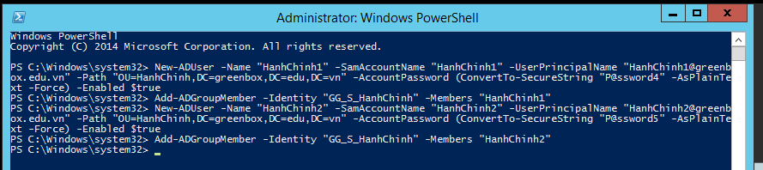
Hình 3. 54 Tạo tài khoản Hành Chính và gán vào nhóm GG_S_HanhChinh

3.8 Sử dụng Group Policy để quản lý người dùng và máy tính
# Thiết lập thời gian đăng nhập cho nhóm Hành Chính:
Chạy với quyền: Run as Administrator (CMD)
- net user HanhChinh1 /time:M-F,08:00-21:00
- net user HanhChinh2 /time:M-F,08:00-21:00
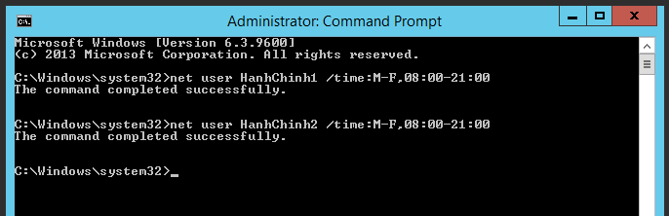
Hình 3. 55 Cấu hình giới hạn thời gian đăng nhập cho người dùng bằng CMD

# Thêm quyền Backup Operators cho nhóm Nhân Sự:
Chạy với quyền: Run as Administrator (PowerShell)
- Add-ADGroupMember -Identity "Backup Operators" -Members "GG_S_NhanSu"
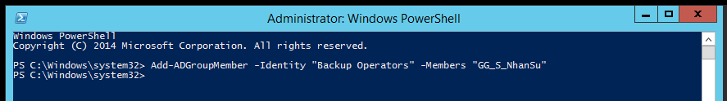
Hình 3. 56 Thêm nhóm Nhân Sự vào Backup Operators bằng PowerShell

# Đặt ngày hết hạn cho tài khoản phòng Hành Chính:
Chạy với quyền: Run as Administrator (PowerShell)
- Set-ADUser -Identity "HanhChinh1" -AccountExpirationDate "12/21/2024"
- Set-ADUser -Identity "HanhChinh2" -AccountExpirationDate "12/21/2024"
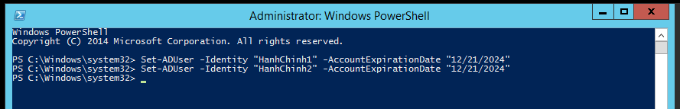
Hình 3. 57 Cấu hình ngày hết hạn tài khoản bằng PowerShell

# Cấu hình yêu cầu mật khẩu tối thiểu 8 ký tự:
Chạy với quyền: Run as Administrator (PowerShell)
- Set-ADDefaultDomainPasswordPolicy "greenbox" -MinPasswordLength 8
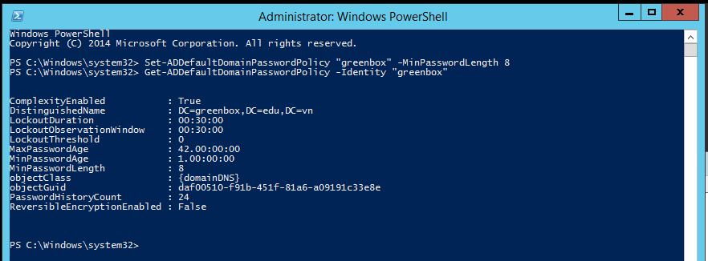
Hình 3. 58 Cấu hình chính sách mật khẩu cho domain bằng PowerShell

# Cho phép thay đổi mật khẩu lần đầu và thiết lập thời hạn 90 ngày
Chạy với quyền: Run as Administrator (PowerShell)
- Set-ADUser -Identity "HanhChinh1" -PasswordNeverExpires $false -
ChangePasswordAtLogon $true
- Set-ADUser -Identity "HanhChinh2" -PasswordNeverExpires $false -
ChangePasswordAtLogon $true
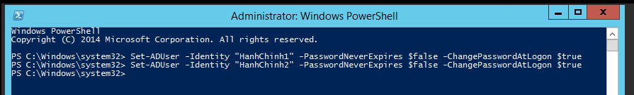
Hình 3. 59 Thiết lập yêu cầu đổi mật khẩu khi đăng nhập lần đầu bằng PowerShell

# Khóa tài khoản sau 5 lần nhập sai mật khẩu:
Chạy với quyền: Run as Administrator (PowerShell)
- Set-ADDefaultDomainPasswordPolicy "greenbox" -LockoutThreshold 5
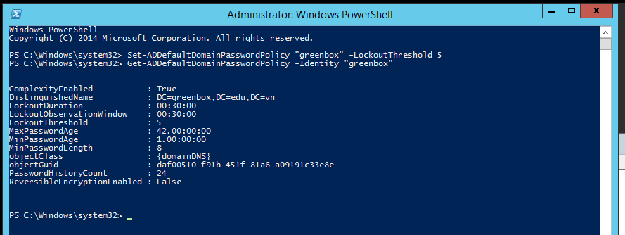
Hình 3. 60 Cấu hình chính sách khóa tài khoản sau 5 lần đăng nhập sai bằng PowerShell

# Cấu hình ổ đĩa kiểu Striped
Để chuẩn bị thêm ổ cứng mới cho máy ảo, hãy nhấn chuột phải vào máy ảo Windows Server 2012 trong danh sách ở bên trái. Từ menu ngữ cảnh hiện ra, chọn Settings để mở cửa sổ cài đặt phần cứng.
Trong cửa sổ này, bạn sẽ có thể thêm, chỉnh sửa hoặc cấu hình các phần cứng cho máy ảo, bao gồm việc thêm ổ cứng mới để mở rộng dung lượng lưu trữ. Hãy đảm bảo máy ảo đã được tắt trước khi thực hiện các thay đổi này.
Trong bước này, bạn cần thêm 4 ổ cứng mới, mỗi ổ có dung lượng 50GB, bằng cách nhấn Add, chọn Hard Disk, và lặp lại quy trình này cho đủ số lượng ổ cứng yêu cầu.
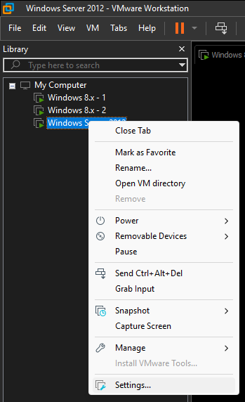
Hình 3. 61 Tùy chọn quản lý máy ảo trên VMware Workstation

Tại tab Hardware trong cửa sổ Virtual Machine Settings, nhấn vào nút Add... ở góc bên trái cửa sổ. Một cửa sổ Add Hardware Wizard sẽ xuất hiện.
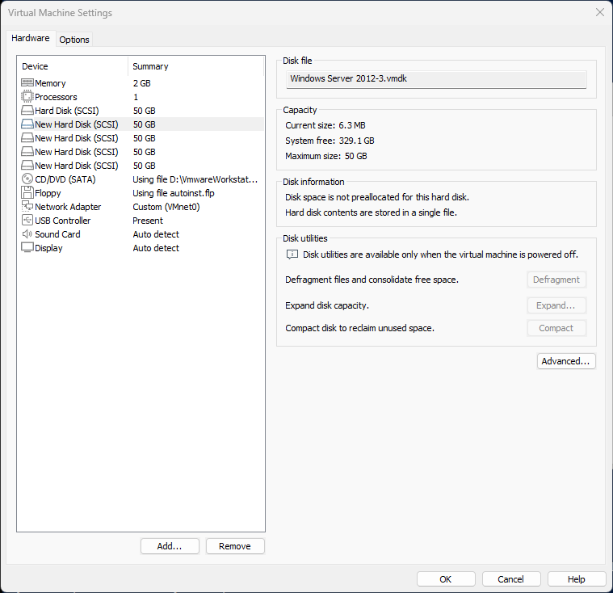
Hình 3. 62 Thiết lập phần cứng và ổ đĩa ảo trong VMware Workstation
Tại cửa sổ Add Hardware Wizard, chọn mục Hard Disk từ danh sách các loại phần cứng. Đây là nơi bạn có thể thêm ổ đĩa cứng ảo cho máy ảo. Sau khi chọn, nhấn Next để tiếp tục và tiến hành các bước cấu hình ổ cứng theo yêu cầu, bao gồm chọn loại ổ đĩa và dung lượng lưu trữ.
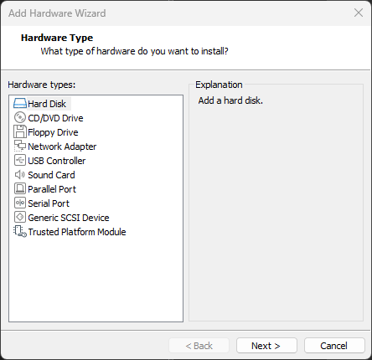
Hình 3. 63 Chọn loại ổ đĩa ảo mới
Để thêm ổ cứng mới, hãy chọn dung lượng 50GB cho mỗi ổ, sau đó nhấn Next và tiếp tục thực hiện các bước hướng dẫn cho đến khi hoàn tất quá trình tạo ổ cứng. Sau khi hoàn thành, lặp lại quy trình này 4 lần để thêm đủ 4 ổ cứng mới vào máy ảo. Mỗi ổ sẽ được cấu hình riêng biệt, đảm bảo máy ảo có đủ không gian lưu trữ cần thiết.
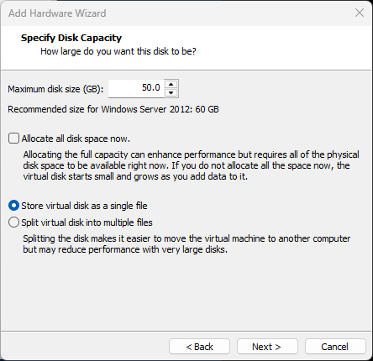
Hình 3. 64 Thiết lập phần cứng và ổ đĩa ảo trong VMware Workstation

Chạy với quyền: Run as Administrator (PowerShell)
- New-StoragePool -FriendlyName "StripedPool" -StorageSubSystemFriendlyName
"Windows Storage*" -PhysicalDisks (Get-PhysicalDisk -CanPool $true)
- New-VirtualDisk -StoragePoolFriendlyName "StripedPool" -FriendlyName
"StripedDisk" -ResiliencySettingName Simple -Size 200GB -NumberOfColumns 2
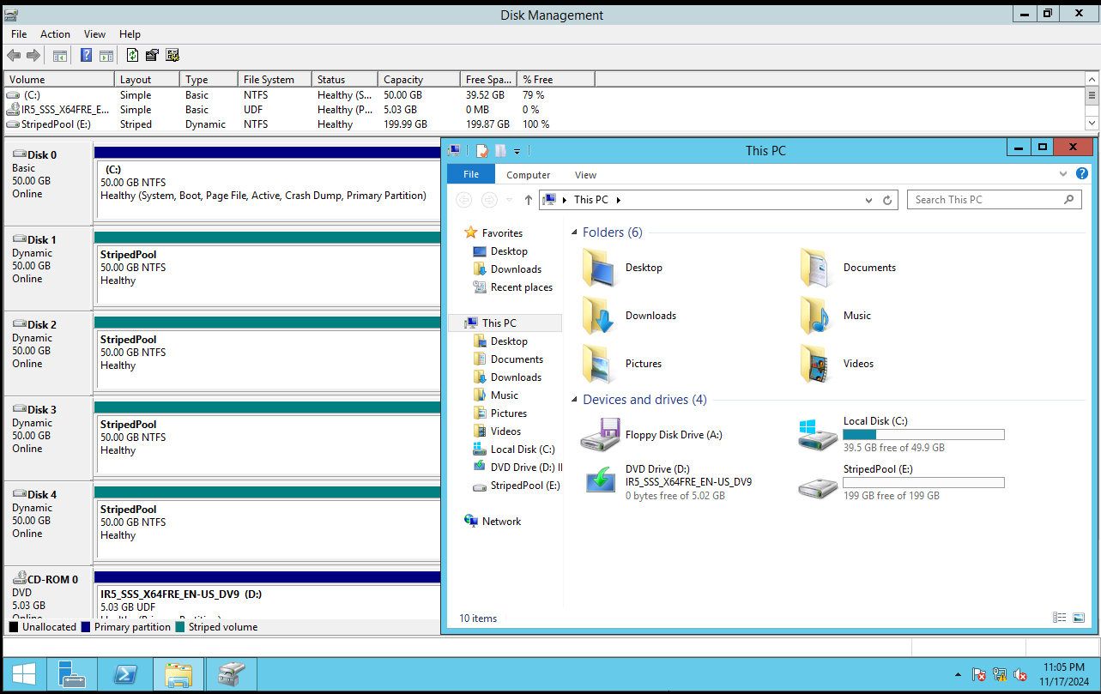
Hình 3. 65 Cấu hình ổ đĩa Striped Pool và hiển thị trong Disk Management

# Cấu hình chính sách giới hạn quyền người dùng (GPO):
Chạy với quyền: Run as Administrator (PowerShell)
# 1. Tạo GPO "Control Panel Restrictions" và cấu hình để Ẩn một vài mục trong Control Panel
- New-GPO -Name "Control Panel Restrictions"
- Set-GPRegistryValue -Name "Control Panel Restrictions" -Context User -Key
"HKCU\Software\Microsoft\Windows\CurrentVersion\Policies\Explorer" -ValueName "DisallowCPL" -Type DWord -Value 1 -Action Replace
- Set-GPRegistryValue -Name "Control Panel Restrictions" -Context User -Key
"HKCU\Software\Microsoft\Windows\CurrentVersion\Policies\Explorer\DisallowCPL" -ValueName "1" -Type String -Value "System" -Action Replace
- Set-GPRegistryValue -Name "Control Panel Restrictions" -Context User -Key
"HKCU\Software\Microsoft\Windows\CurrentVersion\Policies\Explorer\DisallowCPL" -ValueName "2" -Type String -Value "Network" -Action Replace
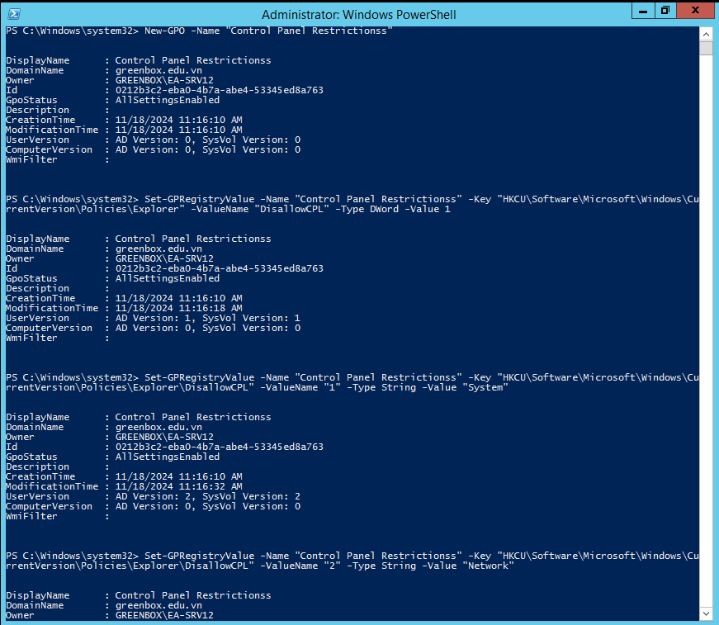
Hình 3. 66 Cấu hình GPO Control Panel Restrictions bằng PowerShell

# 2. Tạo GPO "Desktop Restrictions" và cấu hình để không cho phép thay đổi Theme
- New-GPO -Name "Desktop Restrictions"
- Set-GPRegistryValue -Name "Desktop Restrictions" -Key
"HKCU\Software\Microsoft\Windows\CurrentVersion\Policies\Explorer" -ValueName "NoThemesTab" -Type DWord -Value 1 -Action Replace

# 3. Cấu hình để không cho phép thay đổi Screen Saver
- Set-GPRegistryValue -Name "Desktop Restrictions" -Key
"HKCU\Software\Microsoft\Windows\CurrentVersion\Policies\System" -ValueName "NoDispScrSavPage" -Type DWord -Value 1 -Action Replace
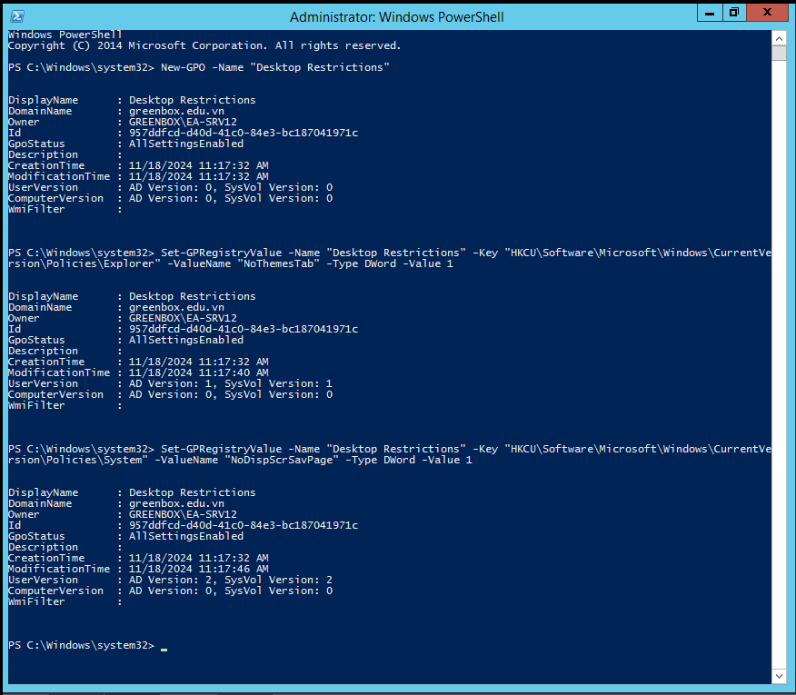
Hình 3. 67 Liên kết GPO Control Panel Restrictions với các OU bằng PowerShell

# 4. Liên kết GPO với các OU
- New-GPLink -Name "Control Panel Restrictions" -Target "OU=QuanTriMang,
DC=greenbox,DC=edu,DC=vn"
- New-GPLink -Name "Control Panel Restrictions" -Target "OU=NhanSu,DC=
greenbox,DC=edu,DC=vn"
- New-GPLink -Name "Control Panel Restrictions" -Target "OU=HanhChinh,DC=
greenbox,DC=edu,DC=vn"
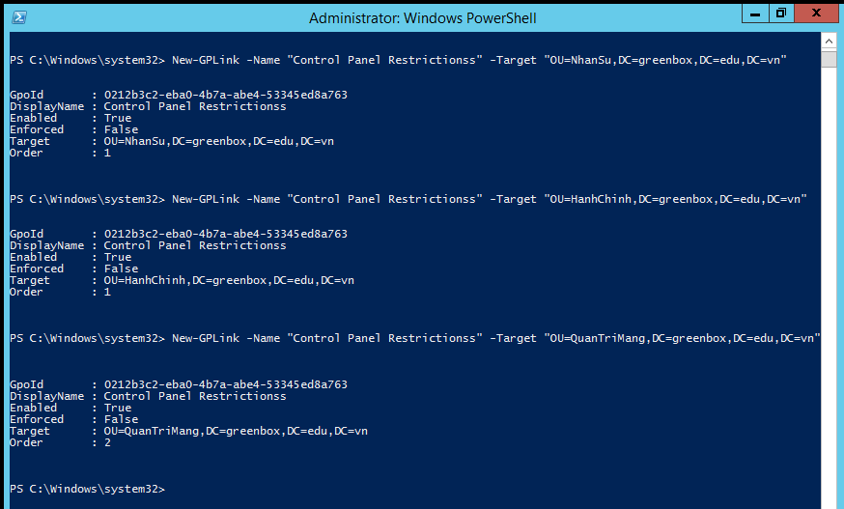
Hình 3. 68 Liên kết GPO Control Panel Restrictionss với các OU bằng PowerShell

- New-GPLink -Name "Desktop Restrictions" -Target "OU=QuanTriMang,
DC=greenbox,DC=edu,DC=vn"
- New-GPLink -Name "Desktop Restrictions" -Target "OU=NhanSu,DC=
greenbox,DC=edu,DC=vn"
- New-GPLink -Name "Desktop Restrictions" -Target "OU=HanhChinh,DC=
greenbox,DC=edu,DC=vn"
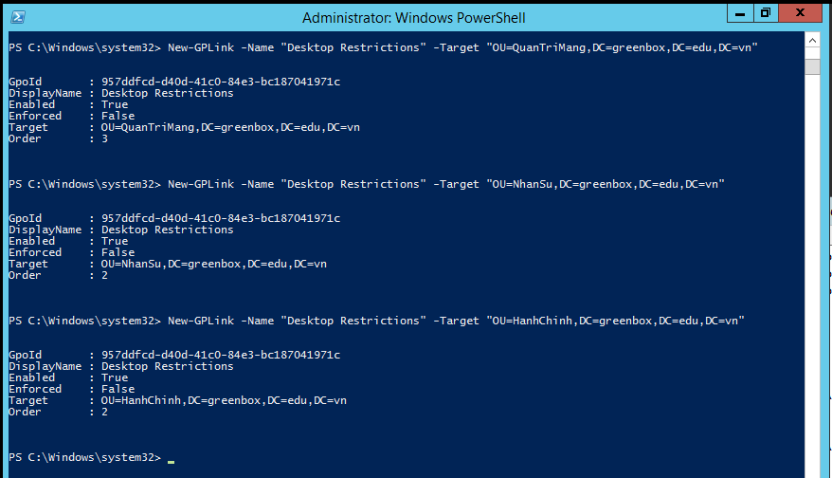
Hình 3. 69 Liên kết GPO Desktop Restrictions với các OU bằng PowerShell
# 5. Thiết lập Security Filtering để chỉ áp dụng cho các user cụ thể
- $users = @("NhanSu1", "NhanSu2", "HanhChinh1", "HanhChinh2")
- foreach ($user in $users) {
# Lấy DN của user
$userDN = Get-ADUser -Identity $user | Select-Object -ExpandProperty DistinguishedName

# Áp dụng Security Filtering cho GPO "Control Panel Restrictions"
Set-GPPermissions -Name "Control Panel Restrictions" -TargetName $userDN -TargetType User -PermissionLevel GpoApply

# Áp dụng Security Filtering cho GPO "Desktop Restrictions"
Set-GPPermissions -Name "Desktop Restrictions" -TargetName $userDN -TargetType User -PermissionLevel GpoApply
}
# 6. Cập nhật chính sách
- gpupdate /force
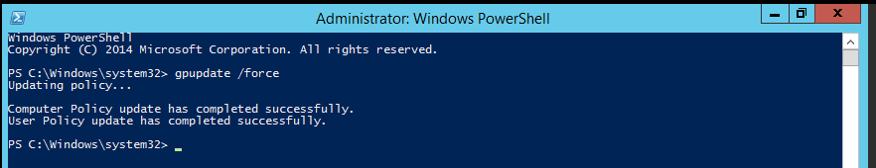
Hình 3. 70 Thực thi cập nhật chính sách GPO trên máy chủ

KẾT LUẬN

Đánh giá và tổng kết
Nhận xét về kết quả thực hiện: Báo cáo đã cung cấp một cái nhìn tổng quan và chi tiết về việc quản trị hệ thống Windows Server, từ các khái niệm cơ bản đến ứng dụng các công cụ như PowerShell trong quản lý và bảo trì hệ thống. Qua các nội dung lý thuyết và phạm vi triển khai thực tế, các mục tiêu đặt ra ban đầu đã phần nào được đáp ứng, giúp người đọc hiểu rõ hơn về cấu trúc và quy trình quản lý trong môi trường Windows Server, cũng như vai trò quan trọng của Active Directory và PowerShell trong việc tự động hóa và nâng cao hiệu quả quản trị. Bên cạnh đó nhóm chúng em đã gặp phải nhũng khó khăn gặp phải:
Khối lượng kiến thức rộng: Quản trị Windows Server bao gồm nhiều lĩnh vực như mạng, bảo mật, ảo hóa và quản lý dữ liệu. Việc tiếp cận và làm chủ tất cả các khía cạnh này đòi hỏi thời gian và thực hành thực tế, đặc biệt là với các tính năng mới trong các phiên bản gần đây.
Khả năng tối ưu hóa: Một số tính năng như Group Policy và các chính sách bảo mật đòi hỏi kiến thức chuyên sâu để áp dụng hiệu quả trong từng tình huống cụ thể, vì thế việc thiết lập các cấu hình tối ưu hóa có thể gặp khó khăn trong thực tiễn.
Yêu cầu tự động hóa: Mặc dù PowerShell rất mạnh mẽ trong việc tự động hóa các tác vụ quản trị, nhưng việc viết các script hiệu quả đòi hỏi kiến thức về lập trình và kỹ năng thực hành để giảm thiểu rủi ro và đạt hiệu quả cao nhất.
Những điểm đã đạt được: Báo cáo đã hoàn thành việc giới thiệu các kiến thức cốt lõi về Windows Server, mô hình domain, và Active Directory. Thông qua PowerShell, báo cáo đã đưa ra được các phương pháp tự động hóa giúp quản trị viên giảm thiểu công sức và tăng cường tính nhất quán trong quản trị hệ thống. Hơn nữa, nội dung báo cáo đã phản ánh được tính cần thiết của việc áp dụng các biện pháp bảo mật và tối ưu hệ thống, giúp nâng cao nhận thức và khả năng ứng dụng trong các tình huống thực tế.

Đề xuất cải tiến
Để cải thiện hiệu quả hệ thống Windows Server, có thể thực hiện một số cải tiến quan trọng. Đầu tiên, tích hợp tự động hóa và DevOps qua PowerShell và các công cụ như Ansible sẽ tối ưu hóa quá trình triển khai và quản lý tài nguyên. Thứ hai, tăng cường bảo mật bằng cách áp dụng MFA, chính sách bảo mật dựa trên vai trò và công cụ SIEM sẽ giúp giám sát và phản ứng nhanh với mối đe dọa bảo mật.
Cũng cần tối ưu lưu trữ và hiệu năng bằng công nghệ lưu trữ phân cấp và ảo hóa lưu trữ để nâng cao hiệu suất và giảm chi phí. Bên cạnh đó, đào tạo quản trị viên về bảo mật và tự động hóa sẽ giúp họ nâng cao kỹ năng, đảm bảo hệ thống hoạt động hiệu quả. Cuối cùng, ứng dụng đám mây lai qua tích hợp Windows Server với dịch vụ đám mây như Azure sẽ mở rộng khả năng lưu trữ và tối ưu tài nguyên.

TÀI LIỆU THAM KHẢO
- IT for VN. (2022). Tự học MCSA 2019: Bài 1 - Triển khai cài đặt Windows Server 2019. Truy cập từ https://itforvn.com.
- Microsoft. (2023). Hướng dẫn triển khai Windows Server 2019. Truy cập từ https://learn.microsoft.com.
- Nguyễn Văn A. (2020). Giáo trình Quản trị mạng Windows Server. Nhà xuất bản Giáo dục Việt Nam.
- Trường Đại học Bách khoa. (2018). Hệ thống thông tin và Quản trị mạng. Nhà xuất bản Khoa học và Kỹ thuật.
- TT Nguyen. (2019). Bài tập lớn môn Quản trị mạng. Truy cập từ https://ttnguyen.net.
- Tailieu.vn. (2023). Quản trị hệ thống mạng Windows Server 2012 – Phần 1. Truy cập từ https://tailieu.vn.
- Studocu. (2022). Giáo trình Quản trị Windows Server nâng cao. Truy cập từ https://www.studocu.com.
- Udemy. (2023). Quản trị hệ thống với Windows Server 2019. Truy cập từ https://www.udemy.com.
- Green Box Education. (2024). Hướng dẫn cấu hình hệ thống Windows Server cho giáo dục. Truy cập từ https://greenbox.edu.vn.
- Text.123docz. (2019). Bài tập lớn: Quản trị hệ thống mạng với Windows Server. Truy cập từ https://text.123docz.net.
- Tài liệu ISO. (2023). Cách sử dụng Active Directory và DNS trong Windows Server. Truy cập từ https://iso-library.net.
- YouTube GreenBox Education. (2024). Hướng dẫn cấu hình Active Directory trên Windows Server 2019. Truy cập từ https://www.youtube.com/greenboxeduvn.
- ChatGPT. (2024). Tư vấn triển khai và quản trị hệ thống Windows Server 1. OpenAI. Truy cập thông qua trò chuyện tại https://chat.openai.com.

